

**Plan stratégique**

**SDA**

**2013-2017**

Table des matières

Table des matières 2

Préambule 4

Fondamentaux de la Société SDA 5

1. La dénomination juridique 5

2. La vision 5

3. Les valeurs 5

4. Les missions 6

5. L’organisation 7

Démarche méthodologique d’élaboration du plan stratégique 8

Le Diagnostic Stratégique 10

Segmentation stratégique 10

1. Diagnostic stratégique du segment : « Concessions électricité » 12

2. Diagnostic stratégique du segment : « Concessions Gaz » 18

3. Diagnostic stratégique du segment : «éligibles électricité» 24

4. Diagnostic stratégique du segment : « éligibles gaz» 30

5. Diagnostic stratégique du segment : « services in-situ» 36

6. Synthèse des principaux résultats et enjeux 43

Scénarisation 46

1. Définition des Finalités des Parties Prenantes 46

2. Évaluation de la cohérence des segments avec les finalités de l’entrepris 49

3. Construction des scénarios 50

4. Description des scénarios 50

5. Évaluation des scénarios 56

Plan d’actions stratégique 61

Business plan 79

1. Définition 79

2. Compte de résultats : 79

3. Plan d'investissements 88

Déploiement 91

1. Définition du plan de déploiement 91

2. Tableau de Bord 107

3. Dispositif de pilotage du plan d’actions stratégiques 113

4. Les perspectives stratégiques de SDA 114

Annexes 116

1. Glossaire 116

2. Evolution des éffectifs 2013-2017 118

3. Plan d'investissements 2013-2017 119

4. Paramètres commerciaux : ELECTRICITE 125

5. Paramètres commerciaux : GAZ 127

6. Ebauche de la nouvelle organisation portant « séparation des activités techniques et commerciales » 129

7. Les proces verbaux d’entretiens AVEC LES PARTIES PRENANTES 133

# Préambule

Le Plan stratégique 2013 - 2017 de la SDA trace les voies de son développement pour les prochaines années, il est conçu de façon à répondre aux grands impératifs et aux tendances émergentes qui influent sur le secteur de la Distribution de l’Electricité et du Gaz.

Les objectifs de ce plan visent l’excellence opérationnelle qui permettra la maitrise des pertes, du recouvrement des créances et la qualité de service Electricité, Gaz et Commerciale. S’agissant de paramètres ambitieux, on prévoit des actions rigoureuses et des cibles audacieuses tout en demeurant réaliste dans la limite des ressources qui pourront être allouées à la société.

Les grandes orientations retenues notamment celles qui s’inscrivent dans la vision portée par la maison mère sont à la hauteur des défis qui nous attendent tant au niveau de notre objectif de la satisfaction de la clientèle que de notre développement.

Pour ce faire, la Société de Distribution de l’Electricité et du Gaz d’Alger doit disposer de son propre plan stratégique qui définit les choix stratégiques les plus adaptés aux attentes de la clientèle, les actions nécessaires et les ressources à allouer pour les atteindre.

# Fondamentaux de la Société SDA

## La dénomination juridique

En janvier 2006, le groupe Sonelgaz/S.P.A a érigé en filiale la Société de Distribution de l’Electricité et du Gaz d’Alger, par abréviation « SDA », ayant la forme juridique de S.P.A, au capital social de 9.000 MDA et dont le siège social sis à la rue Khélifa Boukhalfa, N° 39,41 - Alger.

La SDA est l’une des quatre filiales de Distribution du Groupe Sonelgaz.

Elle assure la distribution par canalisation de l’énergie électrique et gazière aux clients résidant dans les Wilayas d’Alger de Boumerdès et de Tipasa.

## La vision

La SDA vise d’abord **l’excellence opérationnelle** dans :

* La fourniture de l’énergie électrique et gazière,
* La qualité de service sur le plan technique et commercial.

## Les valeurs

Les valeurs sont sources de motivation et doivent accompagner l’évolution vers notre vision.

Ces valeurs sont :

* + **La satisfaction clients :** 
    - * Le client doit être au cœur de nos préoccupations.
      * Transparence, objectivité et rigueur dans la relation client.
      * Respect du code d’éthique du groupe Sonelgaz et de la déontologie du Distributeur.
  + **Le professionnalisme :**
    - * Tendre progressivement vers les standards internationaux.
      * Agir dans les règles de l’art.
      * Attitudes et comportements nécessaires pour projeter en permanence une image positive de la société.
  + **L’innovation :**
    - * Initiatives permettant d’évoluer vers de nouveaux produits et nouvelles façons de faire.
      * Encourager la créativité et les idées porteuses d’évolution.
      * Apporter des solutions novatrices.
  + **Le respect des personnes**
    - * Considération et égard envers tout le personnel.
      * Ecoute et communication.
      * Implication du personnel.

## Les missions

Les principales missions de la SDA se résument comme suit :

* + - * L’exploitation et l’entretien des réseaux de distribution de l’électricité et du gaz situé dans la zone de desserte (Alger, Boumerdès et Tipasa) de la SDA.
      * Le développement des réseaux de façon à permettre le raccordement des clients et des producteurs qui le demandent.
      * L’efficacité et la sécurité des réseaux.
      * L’équilibre entre l’offre et la demande.
      * La qualité et la continuité de service.
      * Le respect des règlements techniques, d’hygiène, de sécurité et de protection de l’environnement.
      * La commercialisation de l’électricité et du gaz.

## L’organisation

La macrostructure de la Société de Distribution de l’Electricité et du Gaz d’Alger est représentée dans l’organigramme suivant :

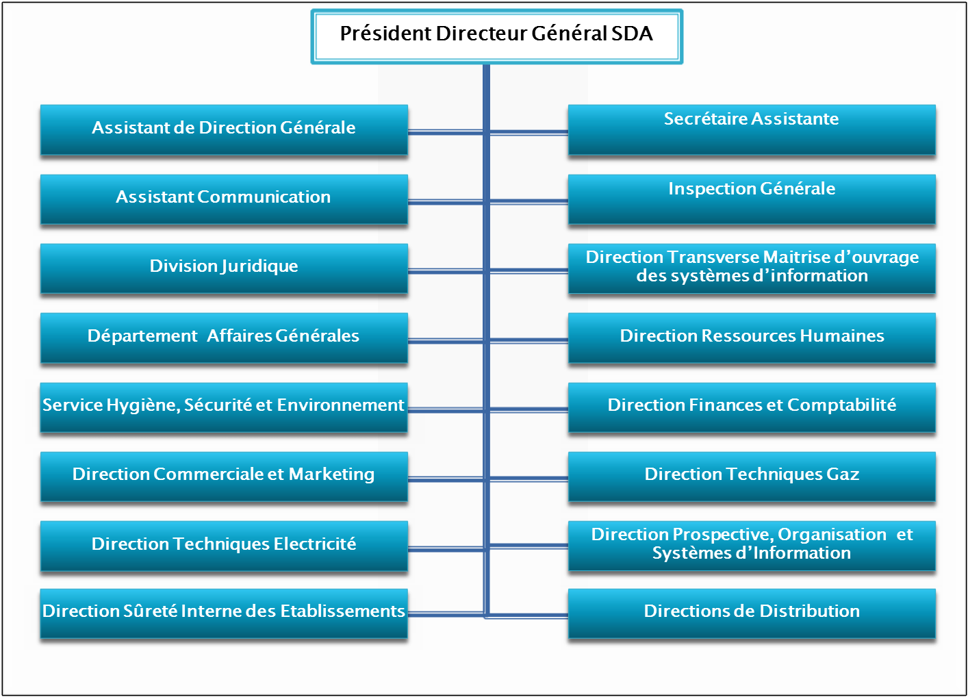

# Démarche méthodologique d’élaboration du plan stratégique

La démarche générale, suivie pour l’élaboration du plan stratégique, repose sur les cinq principales phases successives suivantes :

1. **Le diagnostic stratégique** : le diagnostic stratégique permet de disposer d’une photographie de la situation de la société qui aide à identifier les enjeux clés par segment afin de confirmer ou de modifier les choix stratégiques antérieurs et de projeter l’entreprise dans un futur maitrisé.
2. **Scénarisation stratégique** : Elle permet la construction des scénarii stratégiques et à faire le choix du scénario de référence sur la base des résultats du diagnostic stratégique, des finalités de l’entreprise découlant de l’analyse interne et externe formulées par les principaux acteurs de la société.
3. **Plan d’actions stratégiques :** Il s’agit dans cette phase de traduire le scénario de référence en plans d’actions stratégiques à travers la définition des objectifs à atteindre ainsi que des actions et des moyens d’y parvenir.
4. **Business Plan** : Cette phase est consacrée à l’évaluation financière du plan d’actions stratégiques. Il permet d’établir une évaluation en termes d’impact financier du contenu du plan stratégique.
5. **Déploiement du plan d’actions stratégiques** : Cette dernière phase du plan porte sur l’élaboration des outils de pilotage et du dispositif de mise en œuvre et de suivi du plan d’actions stratégiques au niveau décentralisé. Il permet aussi de susciter l’adhésion du personnel.

1ère Phase :

Diagnostic Stratégique

## Le Diagnostic Stratégique

Le diagnostic stratégique consiste, à partir de l’analyse des domaines d’activités stratégiques de l’entreprise, à positionner cette dernière sur les différents segments du marché par rapport à la concurrence.

A cet effet, cette phase du plan porte sur :

* + La présentation des segments stratégiques définis par le biais de la segmentation stratégique;
  + L’analyse interne et externe de chaque segment d’activité ;
  + Le diagnostic stratégique.

## Segmentation stratégique

La segmentation stratégique consiste à diviser ou regrouper les activités de l’entreprise en groupes homogènes appelés Segments Stratégiques sur la base du couple produit/client et ce, dans le but :

* + d’avoir une meilleure visibilité sur les activités,
  + de faciliter l’analyse des activités.
  + de formuler les choix stratégiques par activité et l’arbitrage en termes. d’allocation de ressources entre les différents segments.

Le diagnostic stratégique de SDA a été conduit en analysant cinq segments stratégiques.

Chaque segment représente un domaine marchant en soi, et étant caractérisé de clients, de règles de marché, de taille de croissance, de barrières à l’entrée et de facteurs clés de succès.

Il s’agit des segments :

1. Concession électricité
2. Concession gaz
3. Clients éligibles électricité
4. Clients éligibles gaz
5. Services

Le diagnostic stratégique est réalisé en deux temps :

1. La description du segment : en identifiant l’activité dans ce segment, les clients, la taille du marché et sa croissance, la structure de la concurrence, les barrières à l’entrée, les facteurs clés de succès et les risques.
2. Le diagnostic stratégique proprement dit, en positionnant le segment dans la matrice du diagnostic à travers:
   * l’évaluation du potentiel de création de valeur de SDA dans ce segment
   * la détermination de la maturité du segment dans le marché

##### Segmentation des activités de SDA

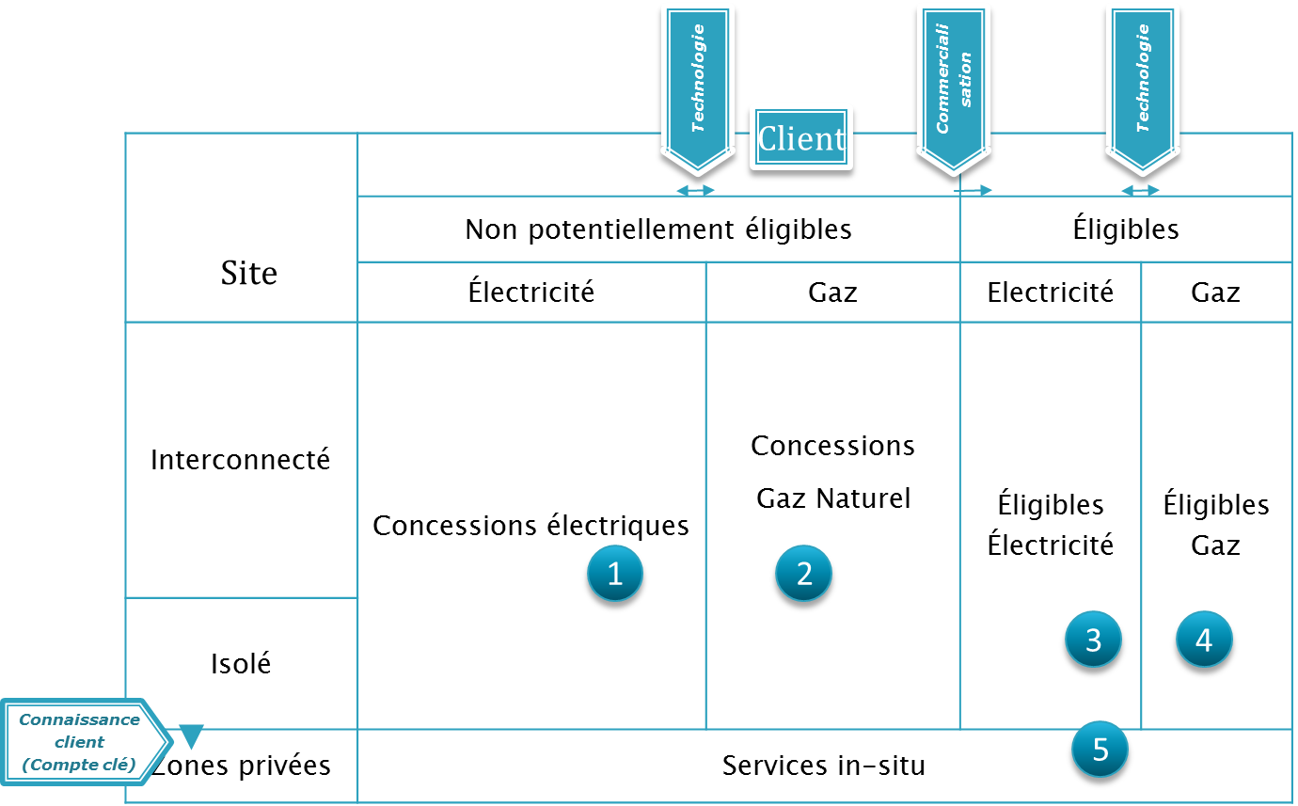

## Diagnostic stratégique du segment : « Concessions électricité »

#### Caractérisation du segment « *Concessions ÉlectriCITE »*

|  |  |  |
| --- | --- | --- |
| Définition du segment | | Règles du jeu et synergies possibles |
| Activité | **Prestation de base :** assurer la distribution de l’électricité; Basse et moyenne tension : fourniture et acheminement de l’électricité pour tous les clients non éligibles.  **Relations commerciales :** actes commerciaux et respect des engagements vis-à-vis du client et de la CREG.  **Services :** prestation de conseil et assistance technique | **Barrières à l’entrée:**   * Taille critique * Prix administré par l’Etat (ne permettant pas de couvrir les charges réelles)   **Facteurs clés de succès:**   1. Maitrise du ré-engineering de Réseau, 2. Ingénierie sociale, 3. Optimisation et généralisation de nouvelles technologies (BCC, TST/HTA, télé-relève, Smart Grid), 4. Développement et exécution de la maintenance, 5. Développement des compétences RH, 6. Système d’information intégré, 7. Maîtrise de l’adéquation entre couts de revient et tarifs, 8. Réseau commercial (développement, optimisation et efficacité, développement des services aux clients), 9. Capacité de Maîtrise d’œuvre/ contrôle des travaux, 10. Ancrage institutionnel, 11. Capitalisation (knowledge management), 12. Mise à jour et ré-engineering des procédures de gestion. |
| Clients | **Clients non éligibles** : BT/MT : (actuel)   * BT : Ménages, non ménages et administrations: 1 053 856 abonnés BT en augmentation de 5.5% par rapport à 2011; * MT : 5744 clients dont 98,2% non éligibles et 1,8% (105 clients) potentiellement éligibles. | **Risques** |
| 1. Risque du transfert des charges d’Approvisionnement (Production/ Transport). 2. Exiger de nouveaux paramètres de performances et/ou des objectifs plus serrés par le régulateur (Imprévisibilité du régulateur). 3. Risque technologique (non maitrise des nouvelles technologies). 4. Risque de perdre la concession. |

|  |  |  |
| --- | --- | --- |
| Taille et croissance |  | |
| Structure de la concurrence | | **Données économiques** |
| Principaux concurrents | **Part de marché de SDA : 100% dans les 5 ans à venir Concurrents Potentiels :**  Concurrent 1 : les autres sociétés SDx, Concurrent 2 : les concessionnaires d’autres utilities,  Concurrent 3 : les producteurs qui décident de s’intégrer en aval,  Concurrent 4 : distributeurs étrangers. | Rentabilité du segment 2012 :   * REX/CA: = -20,59% |

#### **Potentiel de création de valeur du segment *Concessions Électriques***

|  |  | **Très faible** | **Faible** | **Moyen** | **Fort** | **Exceptionnel** | **Commentaires** |
| --- | --- | --- | --- | --- | --- | --- | --- |
| **Maîtrise des Facteurs Clés de succès** | Développement et exécution de la maintenance |  | **X** |  |  |  | * Problématique de disponibilité de matériel et dotation d’équipement, * Déficit en opérateurs, * Absence de doctrine de maîtrise d’œuvre de la maintenance, * Non maitrise de la maintenance préventive, * Insuffisance de qualification et d’expertise. |
| Optimisation et généralisation de nouvelles technologies (BCC, TST/HTA, télé-relève, Smart Grid) |  |  | **X** |  |  | * BCC en exploitation, * Activités TST/ MT restent à réactiver (passer aux techniques nouvelles), * Télé relève BT: en projet - MT: en cours pour les six DD, * Problème de fiabilité et de développement des réseaux de télécommunication. |
| Maitrise de la restructuration du Réseau |  |  | **X** |  |  | * Restructuration du réseau en cours, * Difficulté d’obtention des autorisations de voiries, * Capacité de réhabilitation des réseaux, connaissance de l’historique des évolutions. |
| Ingénierie sociale | **X** |  |  |  |  | * Absence de politique de communication et de lobbying envers les autorités publiques (administratives, judiciaires et services de sécurité), pour faire face aux vols d’énergie sur les réseaux et aux agressions réseaux, * Absence de mécanismes adaptés de lutte contre la fraude aux clients démunis et autres. |
| Système d’information intégré |  | **X** |  |  |  | * Le SI distribution actuel se compose d’un ensemble d’applications et ne couvre pas tous les besoins (se limité à la facturation et la comptabilité), * Schéma directeur informatique distribution 2012 – 2016 finalisé. |
| Maîtrise de l’adéquation entre couts de revient et tarifs |  | **X** |  |  |  | * Comptabilité analytique centralisée (non exploitée par les DD), * Absence de révision tarifaire, * Non maitrise des charges d’investissements et d’exploitation. |
| Réseau commercial (développement, optimisation et efficacité), |  | **X** |  |  |  | * Diversification des modes de payement, * Faible adaptation de l’organisation commerciale aux exigences du métier, * Insuffisance dans le traitement des réclamations, * Culture commerciale insuffisante. * Nécessité d’introduction de call-center |
| Développement des compétences RH |  | **X** |  |  |  | * Déperdition de la ressource qualifiée et non préparation de la relève, * Non réalisation de formation qualifiante pour certains métiers. Exemple : TVC, surveillance de travaux, maintenance des ouvrages télécommandés, * Faiblesse en formation management pour l’encadrement, * Nécessité de mise à jour des CDC de formation, * Rigidité dans les conditions d’accès à certaines formations (IFEG), * Déficit dans la formation à la relation client. |
| Capacité de Maîtrise d’œuvre/ contrôle des travaux |  | **X** |  |  |  | * Problème d’expertise de matériels (contrefaçon), * Insuffisance de la formation des techniciens, * Existence d’une commission d’acceptation et d’homologation de matériel. |
| Capitalisation (knowledge management) |  | **X** |  |  |  | * Faiblesse dans la capitalisation du savoir et de l’expertise, * Capital d’expérience insuffisamment valorisé. |
| Ancrage institutionnel |  |  |  | **X** |  | * SDA filiale de l’opérateur historique. |
| Mise à jour et ré engineering des procédures de gestion |  | **X** |  |  |  | * Nécessité de mise à jour des procédures de travail en adéquation avec les changements organisationnels, institutionnels et technologiques, * Nécessité de reconstitution et de mise à jour du fond documentaire (guides techniques, etc.). |
| Accessibilité du marché pour SDA |  |  |  | **X** |  | * SDA détient le monopole sur le périmètre de la concession. |
| Capacité à influer sur les règles du marché |  | **X** |  |  |  | * SDA filiale de l’opérateur historique, * Contraintes liées à l’environnement (tarif…). |
| **Synthèse** | |  | **X** |  |  |  |  |
| **Potentiel de valorisation des synergies internes sur le plan - commercial /coûts** | |  |  |  | **X** |  | * Commercial : synergie avec les autres segments. * Coûts : mutualisation des équipes relève gaz/électricité. |
| **Potentiel de valorisation des synergies avec des partenaires** | |  |  |  | **X** |  | * Synergie avec GRTE et CEEG dans le développement du réseau. * Synergie avec les institutions publiques pour la concrétisation des programmes d’Etat. |
| **Synthèse de la capacité à créer de la valeur** | |  |  | **X** |  |  |  |

#### Maturité du segment *Concessions Electriques*

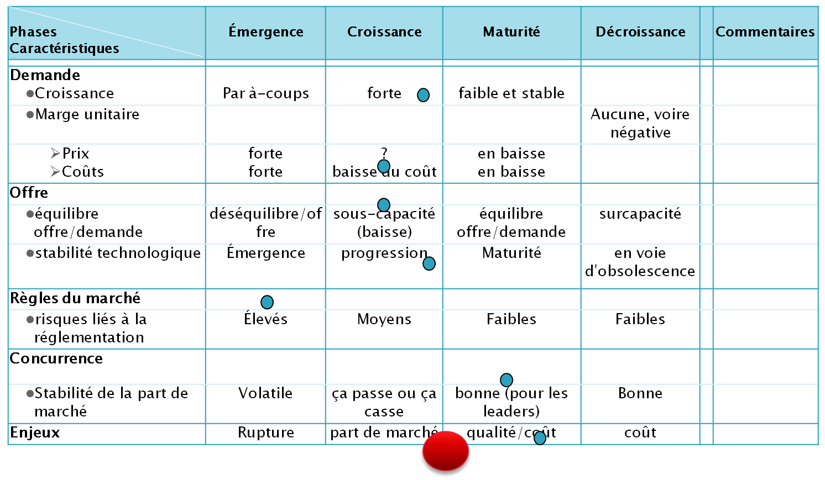

#### Résultat du diagnostic Stratégique pour le segment Concessions électricité

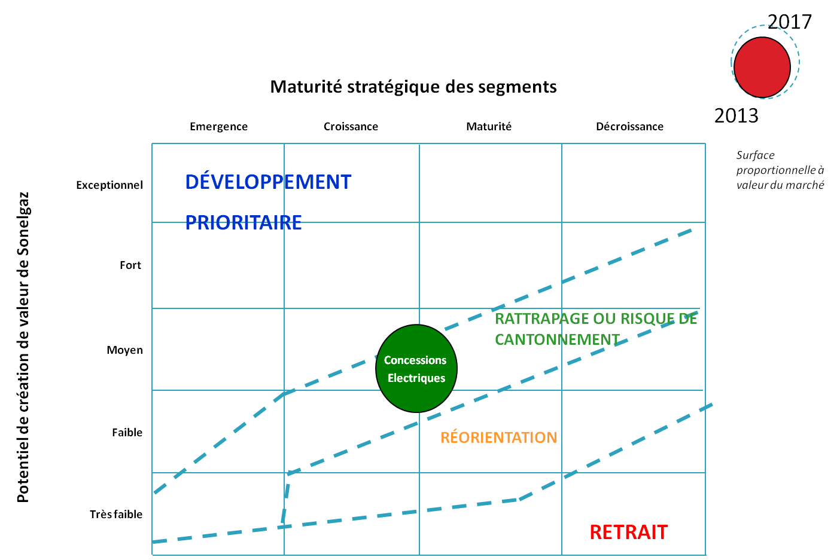

**Potentiel de création de valeur SDA**

## Diagnostic stratégique du segment : « Concessions Gaz »

#### **Caractérisation du segment « *Concessions Gaz »***

|  |  |  |
| --- | --- | --- |
| Définition du segment | | Règles du jeu et synergies possibles |
| Activité | **Prestation de base :** assurer la distribution du gaz; Basse, Moyenne et Haute Pression :  fourniture et distribution du gaz par canalisation pour tous les clients non éligibles de la concession.  **Relations commerciales :** actes commerciaux et respect des engagements vis-à-vis du client et de la CREG  **Services :** prestation de conseil et assistance technique | **Barrières à l’entrée:**   * Taille critique, * prix administré par l’Etat(ne permettant pas de couvrir les charges réelles)   **Facteurs clés de succès:**   1. Maitrise du ré-engineering de Réseau, 2. Amélioration de l’ingénierie sociale (importance forte), 3. Introduction et généralisation de nouvelles technologies (télé exploitation, télé-relève, compteur intelligent) 4. Développement et exécution de la maintenance: 5. Développement des compétences RH 6. Développement des Système d’information intégrés 7. Maîtrise de l’adéquation entre couts de revient et tarifs 8. Réseau commercial (développement. optimisation et efficacité) 9. Capacité de Maîtrise d’œuvre/ contrôle des travaux 10. Ancrage institutionnel 11. Capitalisation (knowledge management) 12. Mise à jour et réengineering des procédures de gestion 13. Incitation à la consommation/culture commerciale |
| Clients | **Clients non éligibles : BP/MP/HP : (source rapport de gestion)**   * BP : Ménages, non ménages et administrations: 545888 clients BP en augmentation de 7,7 % par rapport à 2011; * MP: (PME, PMI et Industriels). : 887 clients MP tous non éligibles en augmentation de 6,6% par rapport 2011, * HP : 34 clients | **Risques** |
| 1. Risque du transfert des charges de transport Gaz 2. Exiger de nouveaux paramètres de performances par le régulateur (Imprévisibilité du régulateur) 3. Risque technologique (non maitrise des nouvelles technologies) 4. Risque de perdre la concession 5. Risque de recourir à d’autres énergies (chauffage solaire). |
| Taille et croissance |  | |
|  | **Structure de la concurrence** | **Données économiques** |
| Principaux concurrents | Part de marché : 100% dans les 5 ans à venir  Concurrents potentiels :  Concurrent 1 : les autres sociétés SDx  Concurrent 2 : les concessionnaires d’autres utilities (exemple : concessionnaires « eau »)  Concurrent 3 : les distributeurs étrangers (la concurrence dans ce cas sera au niveau de l’activité commerciale) | Rentabilité du segment 2012 :   * REX/CA:=-20,8% |

#### Potentiel de création de valeur *Concessions GAZ*

|  | |  | | **Très faible** | | **Faible** | | **Moyen** | | **Fort** | | **Exceptionnel** | | **Commentaires** | |
| --- | --- | --- | --- | --- | --- | --- | --- | --- | --- | --- | --- | --- | --- | --- | --- |
|  | | Capacité de Maîtrise d’œuvre / contrôle des travaux | |  | | **X** | |  | |  | |  | | * Problème d’expertise de matériels (contrefaçon), * Insuffisance de la formation des techniciens, * Existence d’une commission d’acceptation et d’homologation de matériel, * Insuffisance de surveillants travaux avec la multiplicité des chantiers, * Non remise des dossiers techniques par les sous-traitants (donc méconnaissance du réseau). | |
| Capitalisation (knowledge management) | |  | | **X** | |  | |  | |  | | * Faiblesse dans la capitalisation du savoir et de l’expertise, * Capital expérience insuffisamment valorisé. | |
| Incitation à la consommation/ culture commerciale | |  | |  | | **X** | |  | |  | | * Non rentabilisation de l’investissement à cause de l’incapacité de certains clients de prendre en charge le coût de l’installation intérieure (trouver la possibilité de financer les installations intérieures des clients qui n’ont pas les moyens), * Déficit en communication vis-à-vis des clients quant aux avantages de l’utilisation du gaz par rapport à l’électricité. | |
| Mise à jour et ré engineering des procédures de gestion | |  | | **X** | |  | |  | |  | | * Nécessité de mise à jour des procédures de travail en adéquation avec les changements organisationnels, institutionnels et technologiques, * Nécessité de reconstitution et de mise à jour du fonds documentaire (guides techniques, cartographie réseau, etc.). | |
| Ancrage institutionnel | |  | |  | |  | | **X** | |  | | * SDA filiale de l’opérateur historique. | |
| Accessibilité du marché pour SDA | |  | |  | |  | | **X** | |  | | * Seul distributeur dans le périmètre de la filiale. | |
| Capacité à influer sur les règles du marché | |  | | **X** | |  | |  | |  | | * SDA filiale de l’opérateur historique, Contraintes liées à l’environnement (prix…). | |

|  |  |  |  |  |  |  |
| --- | --- | --- | --- | --- | --- | --- |
| **Synthèse** |  | **X** |  |  |  |  |
| **Potentiel de valorisation des synergies internes sur le plan**   * **commercial** * **des coûts** |  |  |  | **X** |  | * Commercial : synergie entre gaz et électricité. Si l’on perd la concession électricité, on perd cette synergie, * Coûts : mutualisation des équipes relève gaz/électricité + une seule facture. |
| **Potentiel de valorisation des synergies avec des partenaires** |  |  |  | **X** |  | * Synergie avec GRTG sur le développement du réseau, * Synergie avec les institutions publiques pour la concrétisation des programmes d’Etat. |
| **Synthèse de la capacité à créer de la valeur** |  |  | **X** |  |  |  |

**Maturité du segment *Concessions Gaz***

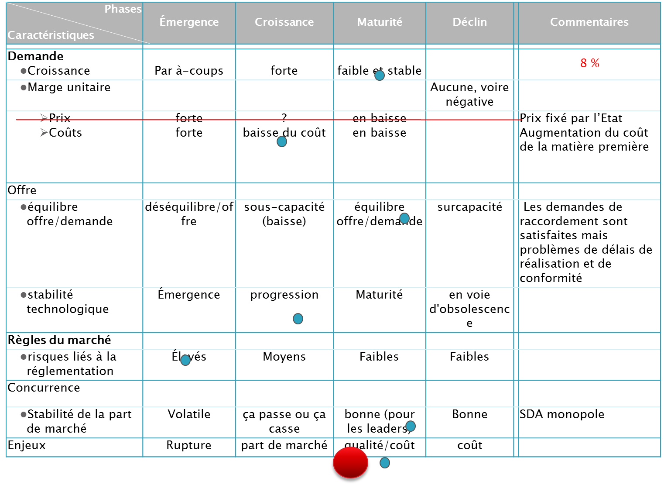

8 %

#### **Diagnostic Stratégique du *segment « concessions gaz »***

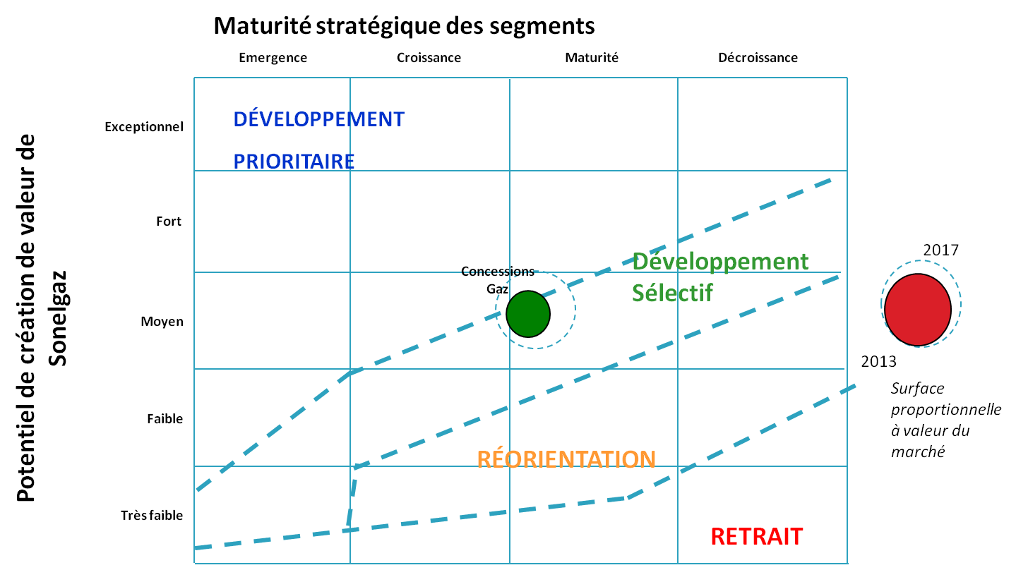

**Potentiel de création de valeur SDA**

## Diagnostic stratégique du segment : «éligibles électricité»

#### **Caractérisation du segment « Éligibles Électricité »**

|  |  |  |
| --- | --- | --- |
| Définition du segment | | Règles du jeu et synergies possibles |
| Activité | **Prestation de base :** mettre à disposition l’électricité  **Moyenne tension :** acheminement et fourniture d’électricité  **Haute tension :** fourniture et commercialisation d’électricité  **Services :** prestation de conseil et assistance technique | **Barrières à l’entrée:** effet de taille (retour d’investissement)  **Facteurs clés de succès:**   1. Optimisation et généralisation de nouvelles technologies (télégestion, etc.) 2. Système d’Information orienté clients:    * Gestion du client à la fois sur le plan commercial et technique    * Facilité d’accès à une information traitée (interface intelligente),    * Suivi et analyse de l’évolution des courbes de charge, 3. Capacité de Trading, 4. Maîtrise de l’adéquation entre coûts de revient et prix, 5. Connaissance du client; 6. Amélioration de l’image de Marque, 7. Développement des compétences RH (marketing et expertise technique), 8. Montage et suivi de dossiers de raccordement. |
| Clients | **Clients MT, HT** : PME, PMI, Industriels et Tertiaires, etc.  **Clients MT** : 105 et 12,8 % évolution annuelle  **Client HT** : 11 et évolution annuelle de 22.2%  (Clients dont la consommation annuelle > ou = 4GWh) | **Risques** |
| 1. Risque concurrentiel 2. Exiger de nouveaux paramètres de performances par le régulateur (Imprévisibilité du régulateur) 3. Risque technologique |
| Taille et croissance |  | |
|  | **Structure de la concurrence** | **Données économiques** |
| Principaux concurrents | **Part de marché de SDA :** 100% (à confirmer) dans les 5 ans à venir  Concurrent 1 : les autres sociétés SDx  Concurrent 2 : les producteurs d’électricité  Concurrent 3 : les distributeurs étrangers  Concurrent 4 : les clients (autoproduction) | Rentabilité du segment 2012 :   * REX/CA:= -20,59% |

|  |  | **Très faible** | **Faible** | **Moyen** | **Fort** | **Exceptionnel** | **Commentaires** |
| --- | --- | --- | --- | --- | --- | --- | --- |
| **Maîtrise des Facteurs Clés de succès** | **Système d’Information orienté clients:**   * + Gestion du client à la fois sur le plan commercial et technique   + Facilité d’accès à une information traitée (interface intelligente),   + Suivi et analyse de l’évolution des courbes de charge. |  | **X** |  |  |  | * Informations disponibles et expériences de tarification (courbes de charges) * Information non partagée entre technique et commercial (la gestion technique étant assurée par GRTE pour les clients HT) * Les interfaces et le traitement des informations sont insuffisants pour produire un résultat à forte valeur ajoutée pour le client |
| **Développement de l’expertise : marketing et technique** |  | **X** |  |  |  | * Manque de formations ciblées en marketing et management * Départs anticipés des compétences et perte de qualification, |
| **Maîtrise de l’adéquation entre couts de revient et prix** |  | **X** |  |  |  | * Structure des coûts non maitrisée, malgré une bonne connaissance de la courbe de charge |
| **Capacité de Trading** | **X** |  |  |  |  | * Inexistant |
| **Optimisation et généralisation de nouvelles technologies (bcc télégestion, etc.…..)** |  |  | **X** |  |  | * En cours de développement * BCC couvre toutes les DD * Télé relève MT: encours |
| **Montage et suivi de dossiers de raccordement** |  |  | **X** |  |  | * Connaissance et expérience des procédures de raccordement * Délais à améliorer |
| **Amélioration l’image de marque** |  | **X** |  |  |  | * Les réclamations clients sont prises en charge * Qualité de service et prise en charge personnalisée à améliorer, |
| **Connaissance du client** |  |  | **X** |  |  | * En progression |
| **Accessibilité du marché pour SDA** |  |  |  | **X** |  | * Pas de concurrents actuellement |

#### Potentiel de création de valeur Eligibles Electricité

|  |  |  |  |  |  |  |  |
| --- | --- | --- | --- | --- | --- | --- | --- |
|  | **Capacité à influer sur les règles du marché** |  | **X** |  |  |  | * Capacité d’introduire des règles, etc. |
| **Synthèse** | |  | **X** |  |  |  |  |
| **Potentiel de valorisation des synergies internes sur le plan**  **- commercial**  **- des coûts**  **- Des risques** | |  |  |  |  | **x**  **x**  **x** | * **Commercial : synergie Concessions Electricité, Gaz, Eligibles Gaz et services** * **Couts : synergie Gaz-Electricité pour relève** * **Risques : synergie amont-aval avec la production** |
| **Potentiel de valorisation des synergies avec des partenaires** | |  |  |  |  | **X** |  |
| **Synthèse de la capacité à créer de la valeur** | |  |  |  | **X** |  |  |

#### Maturité Eligibles Electricité

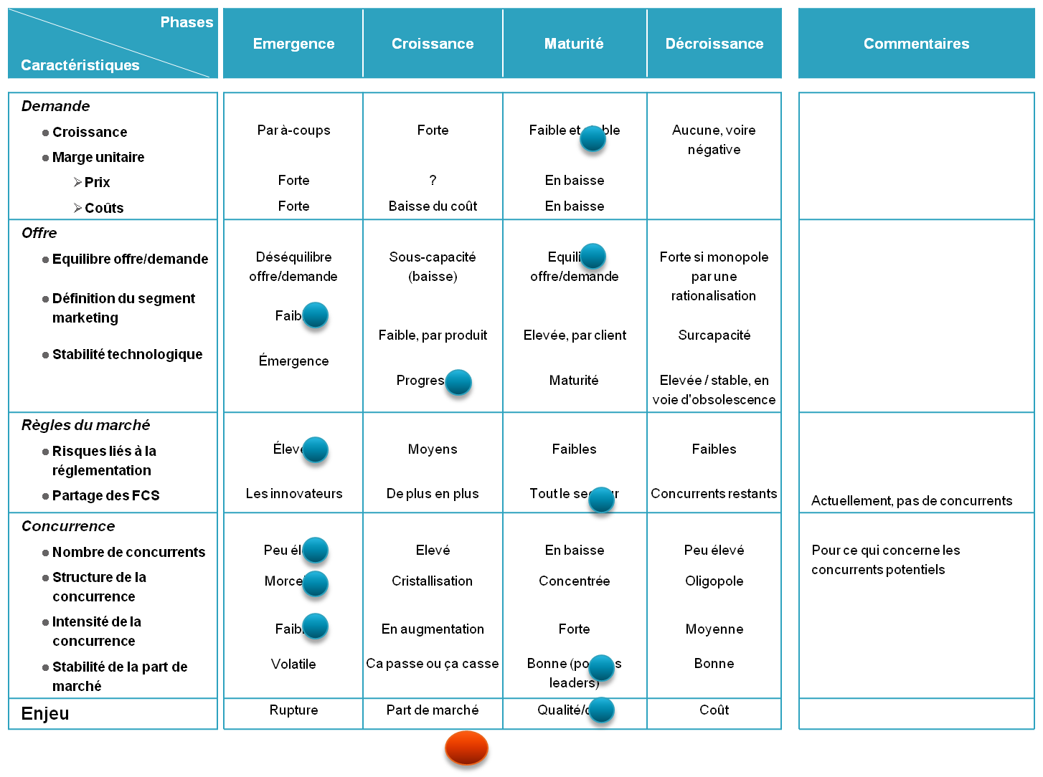

#### Diagnostic Stratégique du segment « éligibles électricité***»***

## Diagnostic stratégique du segment : « éligibles gaz»

#### **Caractérisation du segment « Éligibles GAZ »**

|  |  |  |
| --- | --- | --- |
| Définition du segment | | Règles du jeu et synergies possibles |
| Activité | **Prestation de base** : fourniture de gaz naturel aux clients éligibles haute pression et moyenne pression  **Relations commerciales** : actes commerciaux et respect des engagements vis-à-vis du client et de la CREG.  **Services** : prestation de conseil et assistance technique | **Barrières à l’entrée:** effet de taille (retour d’investissement)  **Facteurs clés de succès:**   1. Optimisation et généralisation de nouvelles technologies (télégestion,), 2. Développement des Systèmes d’Information orienté clients :    * Disposer d’une info client partagée entre clients, commerciaux et techniciens    * Accessibilité à une information traitée (interface intelligente),    * Suivi et analyse de l’évolution des courbes de charge, 3. Capacité de Trading, 4. Maîtrise de l’adéquation entre coûts de revient et prix, 5. Connaissance du client, 6. Amélioration de l’image de marque, 7. Développement des compétences RH, (marketing et expertise technique), 8. Montage et suivi de dossiers de raccordement. |
| Clients | **Clients :** MP, HP: PME-PMI-Industriels et Tertiaires (Clients dont la consommation annuelle > ou = 140 Mth.  **Clients MP :** 0 et 0% évolution annuelle  **Client HP :** 2 et évolution annuelle de 0% | **Risques** |
| 1. Risque concurrentiel, 2. Exigence de nouveaux paramètres de performances au niveau du transport par le régulateur (Imprévisibilité du régulateur), 3. Risque technologique (non maitrise des nouvelles technologies). |
| Taille et croissance |  | |
|  | **Structure de la concurrence** | **Données économiques** |
| Principaux concurrents | Concurrent 1 : les autres sociétés SDx  Concurrent 2 : le producteur « Sonatrach »  Concurrent 3 : les distributeurs étrangers  Part de marché des 3 à 5 principaux concurrents : 0% dans les 5 ans à venir | Rentabilité du segment 2012 :   * REX/CA:= -20,91% |

#### Potentiel de création de valeur Eligibles Gaz

|  |  | **Très faible** | **Faible** | **Moyen** | **Fort** | **Exceptionnel** | **Commentaires** |
| --- | --- | --- | --- | --- | --- | --- | --- |
| **Maîtrise des Facteurs Clés de succès** | Système d’Information orienté clients:   * + disposer d’une info client partagée entre commercial et technicien   + Facilité à une information traitée (interface intelligente),   + Suivi et analyse de l’évolution des courbes de charge, |  | **X** |  |  |  | * + Informations disponibles et expériences de tarification (profils de consommation),   + Information non partagée entre technique et commercial (la gestion technique étant assurée par GRTG pour les clients HP),   + Les interfaces et le traitement des informations sont insuffisants pour produire un résultat à forte valeur ajoutée pour le client. |
| Développement des compétences RH (marketing et expertise technique) |  | **X** |  |  |  | * + Manque de formations ciblées en marketing et management,   + Départs anticipés des compétences et perte de qualification. |
| Maîtrise de l’adéquation entre couts de revient et prix |  | **X** |  |  |  | * Structure des coûts non maitrisée, malgré une bonne connaissance de la courbe de charge,   + comptabilité analytique mal renseignée. |
| Capacité de Trading | **X** |  |  |  |  | * + Inexistant. |
| Optimisation et généralisation de nouvelles technologies (télégestion,) |  | **X** |  |  |  | * + Les autres concurrents seront mieux positionnés. |
| Montage et suivi de dossiers de raccordement |  |  | **X** |  |  | * + + Connaissance et expérience des procédures de raccordement   + - Améliorer les délais de raccordement |
| Connaissance du client |  | **X** |  |  |  | * + En progression |
| Image de Marque |  |  | **X** |  |  | * + + Les réclamations clients sont prises en charge   + - Qualité de service et prise en charge personnalisée à améliorer, |
| Accessibilité du marché pour SDA |  |  |  | **X** |  | * + Pas de concurrents actuellement |
| Capacité à influer sur les règles du marché |  | **X** |  |  |  | * + Capacité d’introduire des règles, etc. |
| **Synthèse** | |  | **X** |  |  |  |  |
| **Potentiel de valorisation des synergies internes sur le plan :**  **- commercial**  **- des coûts**  **- Des risques** | |  |  |  | **x**  **x** |  | * Commercial : synergie Concessions Electricité, Gaz, Eligibles Gaz et services * Couts : synergie Gaz-Electricité pour relève |
| **Potentiel de valorisation des synergies avec des partenaires** | |  |  |  | **X** |  | * Synergie avec le partenaire (les sociétés du groupe) |
| **Synthèse de la capacité à créer de la valeur** | |  |  | **X** |  |  |  |

#### **Maturité du segment Éligible GAZ**

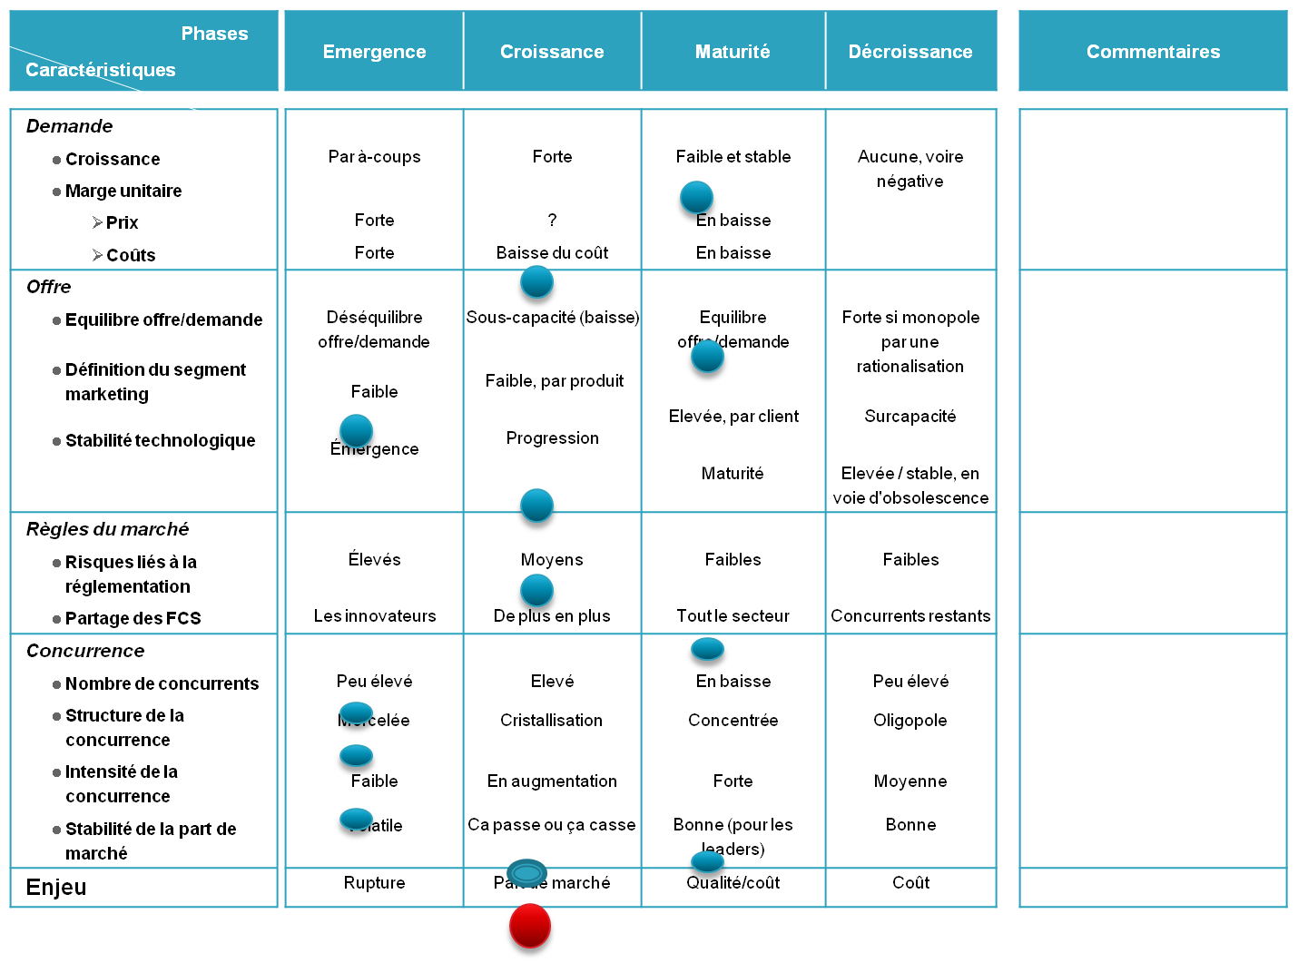

#### **Diagnostic Stratégique du *segment « éligibles gaz***

## Diagnostic stratégique du segment : « services in-situ»

#### **Caractérisation du segment « Services in-situ »**

|  |  |  |
| --- | --- | --- |
| Définition du segment | | Règles du jeu et synergies possibles |
| Activité | **Prestation de service** :   * + Contrôle de conformité des installations intérieures   + Diagnostic, audit et conseils technico-commercial (audit énergétique, rationalisation de la consommation, sécurité relative aux installations électriques, validation des études des installations de distribution EE et EG, etc.)   + Maintenance préventive   + Maintenance curative   + Assistance technique (expertise matériels, etc.)   + Interventions: * Recherche défauts dans les installations des clients MT et réparation câbles * Recherche de fuites installations intérieures enterrées | **Barrières à l’entrée :** Maitrise technique.  **Facteurs clés de succès:**   1. Capacité diagnostic optimisation énergétique 2. Proximité clients 3. Puissance d’achat 4. Capacité de maintenance préventive/ curative des installations des clients 5. Références 6. Compétences relationnelles et guichet unique 7. Organisation et procédures adaptées 8. Prix compétitif |
| Clients | Clients : Les clients usagers (ménages, administrations, etc.), industriels, etc. | **Risques** |
| 1. Risque concurrentiel 2. Risque technologique |
| Taille et croissance | |  |  |  |  |  |  | | --- | --- | --- | --- | --- | --- | |  | **2013** | **2014** | **2015** | **2016** | **2017** | | **Valeur ajoutée**  **MDA** | **Volontariste (ou Opportuniste?) : invisibilité en terme de la demande, et du prix des prestations** | | | | | | |
|  | **Structure de la concurrence** | **Données économiques** |
| Principaux concurrents | * + Les installateurs/fournisseurs électriques   + Les entreprises et sous-traitants de maintenance électrique   + SKMK, Kahrakib, MEI, Kahrif, Kanaghaz | * Information non disponible (pas d’historique) |

#### **Potentiel de création de valeur Services in situ**

|  |  | **Très faible** | **Faible** | **Moyen** | **Fort** | **Exceptionnel** | **Commentaires** |
| --- | --- | --- | --- | --- | --- | --- | --- |
| **Maîtrise des Facteurs Clés de succès** | **Capacité de diagnostic optimisation énergétique** |  | **X** |  |  |  | * Compétences existantes mais insuffisante en matière de technologie de pointe, * Matériel spécifique de diagnostic. |
| **Proximité clients** |  |  |  | **X** |  | * Bonne présence sur le territoire. |
| **Puissance d’achat** |  | **X** |  |  |  | * Indisponibilité de certains articles à tout moment pour répondre au besoin de cette activité (CAMEG + COMPTOIRS HOMOLOGUES), * Inexistence d’unité dédiée aux achats à SDA (décidée dans la nouvelle organisation), * Lourdeur dans la procédure d’approvisionnement (consommables, outillages, etc.) auprès des fournisseurs et comptoirs homologués. |
| **Capacité de Maintenance préventive/ curative** |  |  | **X** |  |  | * Bien placés par rapport aux concurrents locaux, * Ressources humaines disponibles insuffisamment préparées aux nouvelles technologies, * Nécessité d’acquérir le matériel. |
| **Références** |  |  |  | **X** |  | * Bonne image et confiance des clients vue l’appartenance au groupe SONELGAZ. |
| **Compétences relationnelles et guichet unique** |  | **X** |  |  |  | * Insuffisance dans la capacité de prendre en charge tous les besoins des clients, * Rôle du chargé d’affaires à renforcer, * Pas de gestion de relation de grands comptes (en cours de développement). |
| **Organisation et procédures adaptées** | **X** |  |  |  |  | * La nouvelle organisation ne prend pas en compte cette activité, * Inexistence de procédures. |
| **Prix compétitif** |  | **X** |  |  |  | * Prix non administré, obéit aux lois du marché, * Nécessité de maitriser les coûts (adapter les charges aux prix). |
| **Accessibilité du marché pour SDA** |  |  | **X** |  |  | * Marché ouvert, pas de préférence, * Meilleure connaissance des installations des clients que les concurrents potentiels (nationaux ou étrangers). |
| **Capacité à influer sur les règles du marché** |  | **X** |  |  |  | * Pas d’expérience dans le domaine. |
| **Synthèse** | |  |  | **X** |  |  |  |
| Potentiel de valorisation des synergies internes sur le plan :  - commercial  - des coûts  - des risques | |  |  |  | **X** |  | * Commercial : synergie Concessions Electricité, Gaz, Eligibles Gaz et services * Coûts : synergie Gaz-Electricité pour la relève |
| Potentiel de valorisation des synergies avec des partenaires | |  |  | **X** |  |  | * Synergie avec le partenaire (les sociétés du groupe) |
| **Synthèse de la capacité à créer de la valeur** | |  |  | **X** |  |  |  |

#### Détermination de la Maturité du Segment

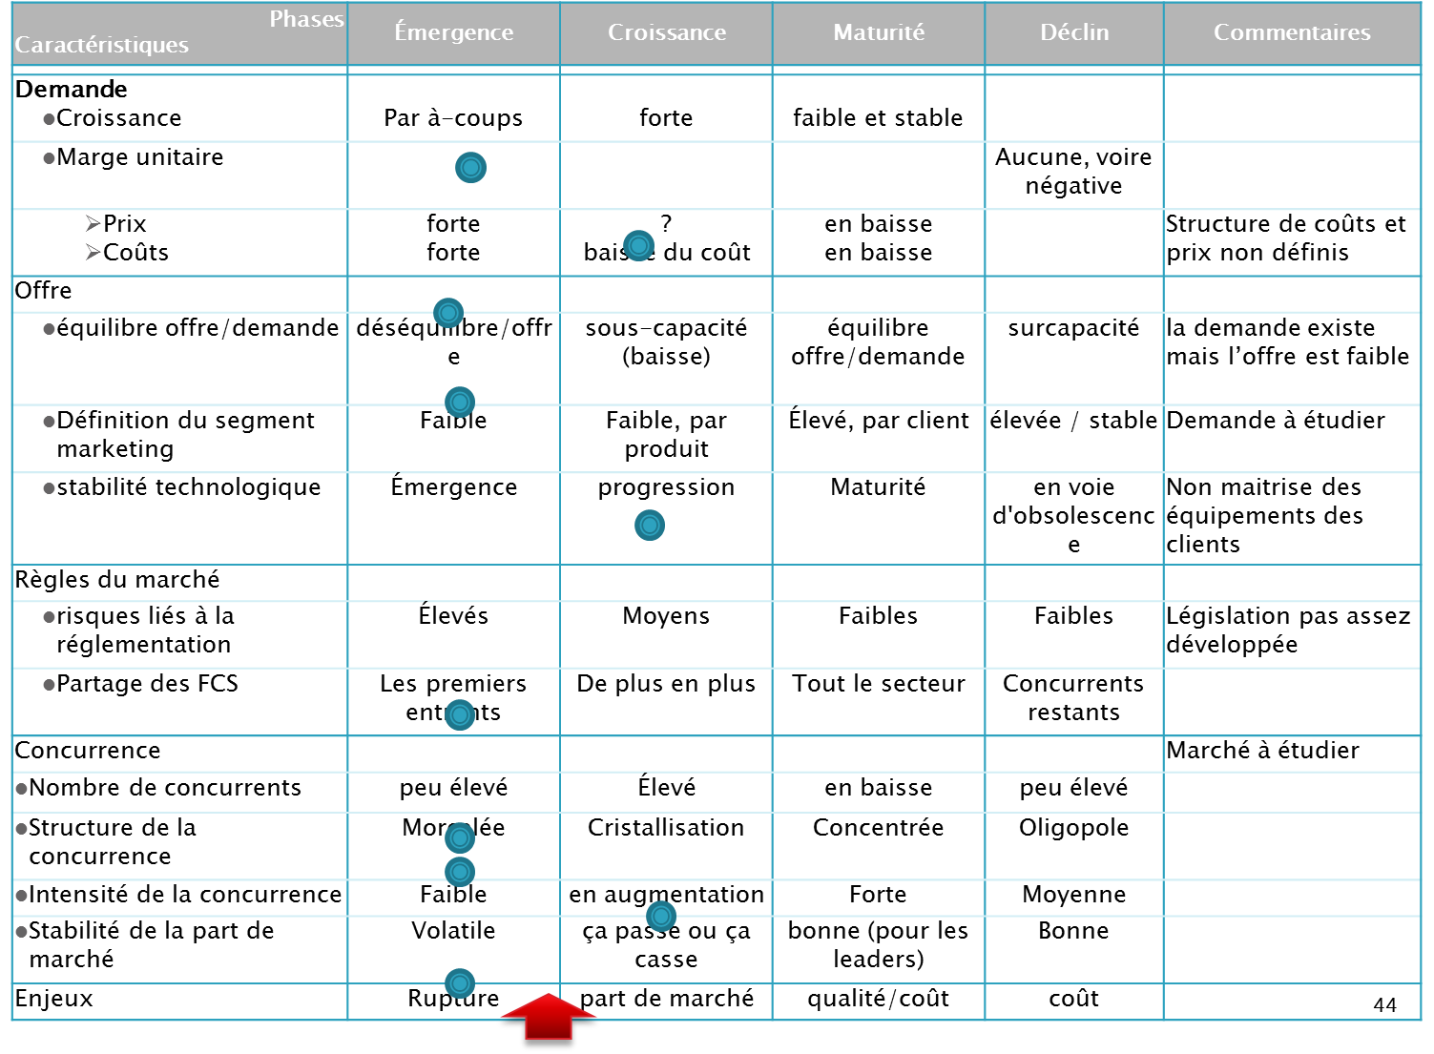

#### **Diagnostic Stratégique du *segment « services »***

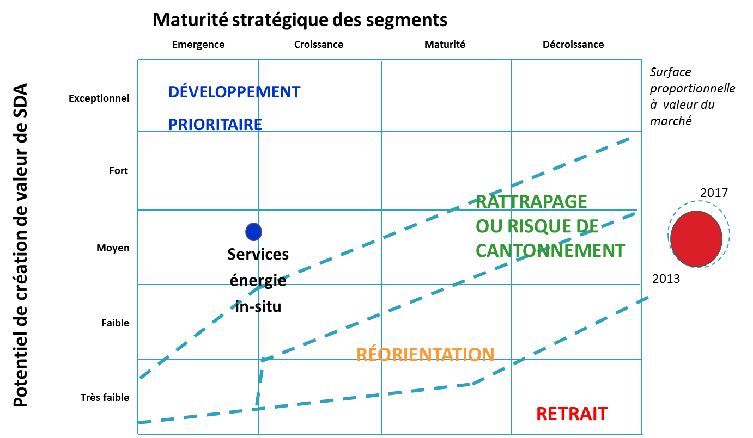

#### **Diagnostic stratégique du champ d’activité distribution**

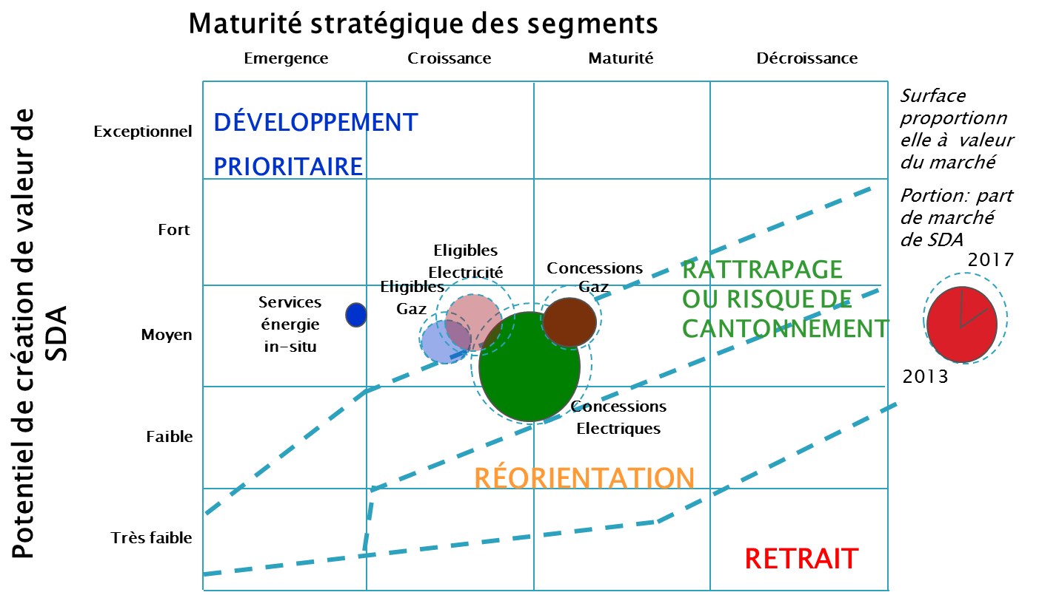

## Synthèse des principaux résultats et enjeux

|  |  |  |
| --- | --- | --- |
| **Segments** | **Résultat Diagnostic** | **Commentaires / Enjeux du segment** |
| **Concessions électricité** | Développement sélectif | Ce segment est en position critique, étant donné qu’il est le métier de base de SDA et générant le plus grand taux de son CA. Des actions devront être mise en œuvre en urgence pour améliorer la maitrise des FCS notamment la poursuite de la restructuration du réseau, la maitrise des coûts, la capacité de maitrise d’œuvre, contrôle des travaux, le réseau commercial et développement de la RH tout en prenant compte de la dimension sociale. |
| **Concessions Gaz** | Développement sélectif | Les concessions gaz doivent aussi être mises à niveau, pour améliorer les FCS, notamment la finalisation du renouvellement réseau, le contrôle et la surveillance des travaux, la rentabilisation des DP, le développement de la ressource humaine en intégrant aussi des nouvelles contraintes de la métropole telles que la gestion des courants vagabonds issus du métro d’Alger etc. |
| **Éligibles électricité** | Développement prioritaire | Vu le positionnement favorable de ces deux segments, il y a lieu de valoriser le savoir-faire de SDA et la connaissance de ces clients pour améliorer leur gestion. |
| **Éligibles gaz** | Développement prioritaire |
| **Services** | Développement prioritaire | Ce segment pourrait être exploité dans l’optique d’améliorer l’image de SDA vis-à-vis de ses clients (notamment les industriels) et pourrait présenter à terme un relais de croissance à valoriser. |

### Enjeux des Segments Concessions Électricité et Gaz

* Rattrapage opérationnel:
  + - Finaliser le plan de recrutement / formation de personnel en ingénierie, maintenance, exploitation,
    - Favoriser la montée en compétences des sous-traitants (travaux de réalisation),
    - Poursuivre le déploiement de la télégestion en MT et sa généralisation à la BT,
    - Tenir les délais sur la mise à niveau et restructuration des réseaux électriques (en collaboration avec GRTE).
* Capter le maximum de valeur du client et augmenter la compétitivité pour les échéances de mise en concurrence des concessions :
  + - Affiner la politique tarifaire,
    - Concrétiser la séparation des fonctions technique et commerciale,
    - Développer des solutions énergie chez les clients par des politiques R&D et marketing (Offre efficacité énergétique, Packages technico-financiers, Conseil & Assistance).

### Enjeux segment « Services »

* S’organiser pour pénétrer ce marché :
  + - Créer une entité pour la prise en charge de ce segment,
    - Donner à cette entité les moyens de se développer sur ce marché.
* Regrouper les compétences au service des industriels :
  + - Conseil : efficacité énergétique, lissage de pointe etc,
    - Services distribution électricité (MT, BT),
    - Services distribution gaz (MP, BP).

2ème Phase : Scénarisation

# Scénarisation

* L’objectif de cette phase a été de déterminer les plusieurs options possibles qui s’offrent à SDA pour son développement futur,
* Ces options ont été formulées sous forme de scénarios,
* Le scénario choisi par les décideurs sera la base de la stratégie moyenne terme de SDA.

##### 5 Étapes pour la scénarisation :

1. **Définir les finalités** à partir des enjeux majeurs et la vision des parties prenantes de l’entreprise.
2. **Évaluer la cohérence des différents segments stratégiques** avec ces finalités.
3. **Construire les scenarii** – suivant la méthode « *top down »* établie sur la base de variables de scénarisation (endogènes et exogènes) traçant le futur de l’entreprise.
4. **Décrire les scénarios** d’une manière globale (objectifs, actions à entreprendre, moyens à mettre en place et indicateurs de succès).
5. **Évaluer les scénarios** en fonction de leur faisabilité et de leur intérêt pour les parties prenantes de l’entreprise afin d’adopter le scénario de référence sur la base duquel se reposera la stratégie de l’entreprise à moyen terme.

## Définition des Finalités des Parties Prenantes

* La construction des scénarii tient compte des attentes/finalités exprimées par les parties prenantes de SDA lors des entretiens réalisés selon le tableau ci-dessous.
* Ces parties prenantes sont les acteurs qui influent directement sur les choix stratégiques de l’entreprise.

### Planning des interviews des parties prenantes

|  |  |  |  |  |
| --- | --- | --- | --- | --- |
| **Fonction** | **Nom** | **Interviewers** | **Date** | **Heure** |
| PDG SDA | M.BOUSSOURDI | * M.RAMDANI Mohcène | 10 Juin 2012 | De 14h00  A 15h45 |
| DGT | M. TIAR | * M.RAMDANI Mohcène | 17 Juin 2012 | De 08h30  A 09h10 |
| DERH | M. YOUSFI | * M.RAMDANI Mohcène | 17 Juin 2012 | De 16h00  A 17h50 |
| DESFC ET MEMBRE DU C.A / SDA | M. CHOUAL | * M.RAMDANI Mohcène | 18 Juin 2012 | De 09h00  A 09h40 |
| SG SYNDICAT | M. TOUHOUCHE | * M.RAMDANI Mohcène | 18 Juin 2012 | De 11h00  A 11h50 |
| MEMBRE DU C.A / SDA | M. BADACHE | * M.RAMDANI Mohcène | 19 Juin 2012 | De 15h10  A17h00 |
| CREG | M.ATMANE  Mme.MEDJEDEL | * M.RAMDANI Mohcène | 26 Juin 2012 | De 09h00  A 11h45 |
| FOCUS GROUPE CLIENTELE | HOTEL EL AURASSI  ALGERIE TELECOM  EL WATANIA ALGERIE  TOYOTA ALGERIE  HAMOUD BOUALEM | * M.RAMDANI Mohcène * Mme.SADATHassina * Mme HAMRARAS Assia | 26 Juin 2012 | De 14h00  A 17h40 |

### Définir les finalités des parties prenantes de SDA

|  |  |  |
| --- | --- | --- |
| **Parties prenantes** | **Poids relatifs** | **Enjeux** |
| CREG | 2 | * Fiabiliser les indicateurs de performance, * Planifier les ouvrages de l’avenir et maitriser les coûts, * Refonte de l’organisation avec la séparation progressive des activités techniques et commerciales. |
| Actionnaires | 4 | * Adapter l’organisation à un contexte de séparation progressive GRD/Commercial en se faisant accompagner par un organisme spécialisé, * Développer des concessions et améliorer les performances. |
| Managers Holding | 4 | * S’intégrer dans les axes stratégiques de la maison mère 2009 – 2013, * Développement des systèmes d’information, * Mettre en place une organisation adaptée aux nouveaux défis, * Améliorer la relation client, * Développer les synergies entre les SDx, * Développer des compétences classiques et nouvelles, et le top management :   + développer une culture de la valeur,   + garder une manœuvrabilité par rapport au régulateur,   + garder la maîtrise des maillons clefs de la chaine d’activité du groupe. |
| PDG SDA | 5 | * Honorer le contrat des concessions, * Satisfaire le client dans le respect de l’environnement et à moindre coût, * Garder les concessions actuelles et développer le segment des services énergétiques, * Améliorer de la gestion en recherchant une plus grande synergie et une maîtrise des coûts. |
| Personnel | 2 | * Améliorer la politique de déroulement de carrière et les conditions d’accès aux postes clés, * Améliorer le processus de communication interne. |
| Clients | 3 | * Améliorer la qualité de service (réduire les chutes de tension, etc.) * Réduire les délais de raccordement/d’intervention * Développer la communication orientée client * Développer des services (maintenance, diagnostic, conseil, etc.) |

## Évaluation de la cohérence des segments avec les finalités de l’entrepris

### Matrice Évaluation de la cohérence des segments avec les finalités de l’entreprise

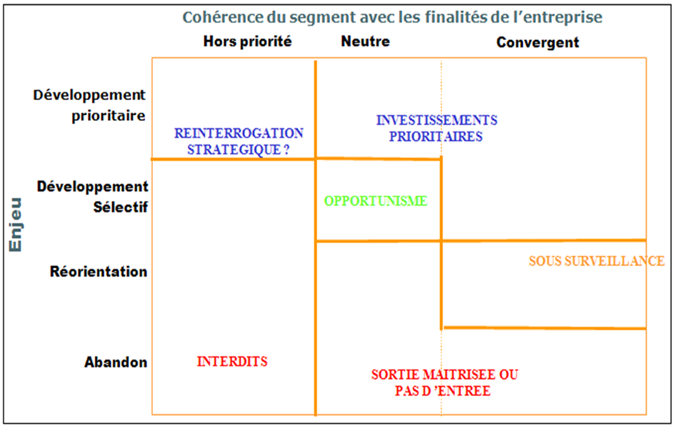

**Concessions  
Gaz**

**Éligibles élec**

**Services énergie in-situ**

**Éligibles Gaz**

**Segment à développer à terme, la priorité étant donnée aux segments concessions**

## Construction des scénarios

* Les scénarios stratégiques pour SDA ont été définis en croisant trois variables déterminantes dans le développement de SDA, à savoir :
  + 1. concurrence sur les concessions.
    2. Séparation des activités commercial et technique
    3. Développement des services

## Description des scénarios

### Description des Scénarios

**S1: Continuité :**

* Ce scénario consiste à poursuivre le développement actuel (mise à niveau des moyens humains et matériels, réduction des pertes, etc.).

**S2: Tendanciel + entité dédiée services :**

* Ce scénario consiste à mettre en place les actions du scénario Continuité et la création d’une entité services énergétiques aux industriels à moyen terme, dotée d’un personnel et moyens dédiés.

**S3: Séparation GRD/COMMERCIAL :**

* Ce scénario consiste à séparer les fonctions gestion des réseaux électricité; gestion des réseaux gaz et commercialisation par la création des entités dédiées, dotées d’organisations spécifiques et la création d’une entité services énergétiques aux industriels à moyen terme, dotée d’un personnel et moyens dédiés.

**S4: Ecrémage Proactif :**

* Ce scénario suppose que la concurrence (privée, publique ou étrangère) a pu accéder à une partie des concessions de SDA. Mais la société aurait suffisamment anticipé en développant ses concessions les plus rentables (les grandes villes) en priorité, donc ces dernières ne seraient pas mises en concurrence. Dans ce contexte, les concessions d’Alger seraient maintenues dans le portefeuille de société. Ce scénario implique que SDA aurait avancé dans la réalisation des plans de développements et l’amélioration des processus de management.

#### **S1 Continuité**

| **Segment** | | **Action Stratégique** | **Modalités** | **Objectif** | |
| --- | --- | --- | --- | --- | --- |
| Concessions Electricité et Gaz | | Poursuivre la logique de mise à niveau | * Finaliser le plan de recrutement / formation de personnel en ingénierie, maintenance, exploitation, * Améliorer la maitrise de la sous-traitance travaux de réalisation, * Poursuivre le développement de la télégestion, * Poursuivre la mise à niveau et restructuration des réseaux, * Mettre à jour les procédures de gestion, * Développer les SI, * Développer l’expertise matérielle. | * CA : 2017 * Pertes : Objectifs CREG * Pénétration gaz : objectif 2017 | |
| Réduire les pertes | * Développer des solutions d’accompagnement avec les pouvoirs publics et les conquérants (à travers des démarches d’ingénierie sociale), * Améliorer la gestion du processus de relève-facturation, * Introduire des solutions adaptées (compteurs intelligents, Smart Grid etc.), * Inciter à la maîtrise d’énergie. |
| Passer d’une culture d’USAGER à une culture CLIENT pour capter le maximum de valeur | * Développer des actions marketing : offre efficacité énergétique, packages technico-financiers, conseil, assistance, labellisation de sous-traitants installateurs, etc. * Redéfinir le rôle et l’organisation du réseau commercial :   + Développer des actions marketing,   + Communiquer avec le client sur les aspects de sécurité et maitrise d’énergie,   + Former des agents à l’orientation client,   + Respecter des délais d’intervention lors d’opérations de maintenance. * Proposer des tarifs adaptés aux besoins des clients. |
| Éligibles électricité et gaz | Développer l’aspect commercial | | * Améliorer le traitement de l’information * Développer une gestion spécifique de cette catégorie de clients | Parts de marché 2017: 100% |
| Services énergétiques | | Tendanciel |  |  | |

#### **S2 tendanciel + création d’entité Services**

|  |  |  |  |
| --- | --- | --- | --- |
| **Segment** | **Action Stratégique** | **Modalités** | **Objectif** |
| Services | Prendre une place et s’organiser pour pénétrer le marché des services | * Etudier le marché pour identifier le besoin. * Elaborer un business plan. * Définir l’envergure de l’intervention de l’entité et son périmètre géographique. * Évaluer les couts. * Donner à cette entité les moyens de se développer sur ce marché:   + Définir l’organisation : réseau virtuel ou entité physique?   + Recruter en interne des experts + externe (retraités SDx,…) * Packager des offres. | mise en place de  l’entité |
| Reste des segments (Concessions Electricité et gaz, Eligibles Electricité et Gaz) | Mêmes actions scénario 01 | | |

#### **S3 - séparation GRD Electricte et grd gaz et commercialisation**

|  |  |  |  |  |  |
| --- | --- | --- | --- | --- | --- |
| **Segment** | | **Action Stratégique** | **Modalités** | **Objectif** | |
| Concessions Electricité et gaz, Eligibles Electricité et Gaz | Création de trois entités : GRD électricité, gaz et commercial | | * Définir et mettre en place les trois organisations. * Codifier les relations entre les trois entités. * Réaliser un plan de communication pour sensibiliser les clients. | Mise en œuvre de la séparation à l’horizon du plan |
| Les GRD se spécialisent sur la gestion du réseau et le comptage | |
| L’entité commerciale se spécialise dans la gestion des clients finaux | |
| Services | Développement des services dans une entité à part | | * Etudier le marché pour identifier le besoin. * Elaborer un business plan. * Définir l’envergure de l’intervention de l’entité et son périmètre géographique. * Définir l’organisation : réseau virtuel ou entité physique. * Packager des offres. | Mise en place de l’entité service. |

## Évaluation des scénarios

### **Évaluation de l’intérêt**

**0 : opposé 1 : indifférent 2 : peu favorable 3 : favorable 4 : privilégié**

|  |  |  |  |  |  |  |
| --- | --- | --- | --- | --- | --- | --- |
| **Parties prenantes** | **P** | **S1 Tendanciel** | **S2 Tendanciel**  **+ entité services** | **S3 Séparation GRD/Com** | **S4 écrémage Proactif** | **S5 écrémage Subit** |
| CREG | 2 | 2 (difficulté d’atteindre les objectifs avec ce scénario) | 1(priorité aux segments concessions) | 3(meilleure gestion) | 4 (atteinte des paramètres de performance avec maintiens de l’opérateur historique SDA) | 4 (concurrence stimule la compétitivité) |
| Actionnaires | 3 | 1 (permet difficilement d’améliorer la rentabilité) | 2 (perspective de création de valeur) | 3 (participe à la création de valeur) | 4 (atteinte des paramètres de performance) | 0 (perte de la concession d’Alger) |
| Managers Holding | 4 | 2 (scénario peu engageant) | 1(priorité aux segments concession) | 4 (finalité Holding) | 0 (perte des concessions rentables) | 0 (perte des concessions rentables y compris Alger) |
| PDG SDA | 5 | 2 (maintien du périmètre actuel en améliorant les performances) | 3 (perspective de création de valeur) | 4 (meilleure gestion) | 3 (atteinte des paramètres de performance mais risque concurrentiel) | 0 (perte de la concession d’Alger) |
| Clients | 3 | 1 (qualité de service reste insuffisante) | 3 (développement des services) | 3(développement des services) | 4 (concession donnée à l’acteur le plus performant) | 4 (concession donnée à l’acteur le plus performant) |
| Personnel | 2 | 3 (statut quo confortable) | 4 (opportunité de création d’emploi/ clarification des taches : le personnel des concessions n’intervient pas dans les services) | 2 (la séparation risque de multiplier les barrières administratives) | 3 (amélioration de compétence sans risque de perte d’employeur/emploi) | 0 (changement d’employeur/risque de perte d’emploi) |

### **Évaluation de la Faisabilité**

|  |  |  |  |  |  |  |  |
| --- | --- | --- | --- | --- | --- | --- | --- |
|  | **Critères** | **Poids** | **S1** | **S2** | **S3** | **S4** | **S5** |
| INTERNE | Acceptation par les parties prenantes de la société* | **4** | 1,79 | 2,32 | 3,37 | 2,79 | 1,05 |
| Faisabilité managériale | **3** | 4 | 3 | 3 | 1 | 1 |
| Faisabilité technique | **3** | 4 | 3 | 3 | 1 | 1 |
| Facilité à atteindre la cible au niveau des FCS | **3** | 4 | 3 | 3 | 1 | 1 |
| Faisabilité financière | **3** | 4 | 3 | 2 | 1 | 1 |
| EXTERNE | Difficulté/risque concurrentiel | **2** | 4 | 4 | 3 | 1 | 1 |

### **Résultat de l’évaluation des scénario**

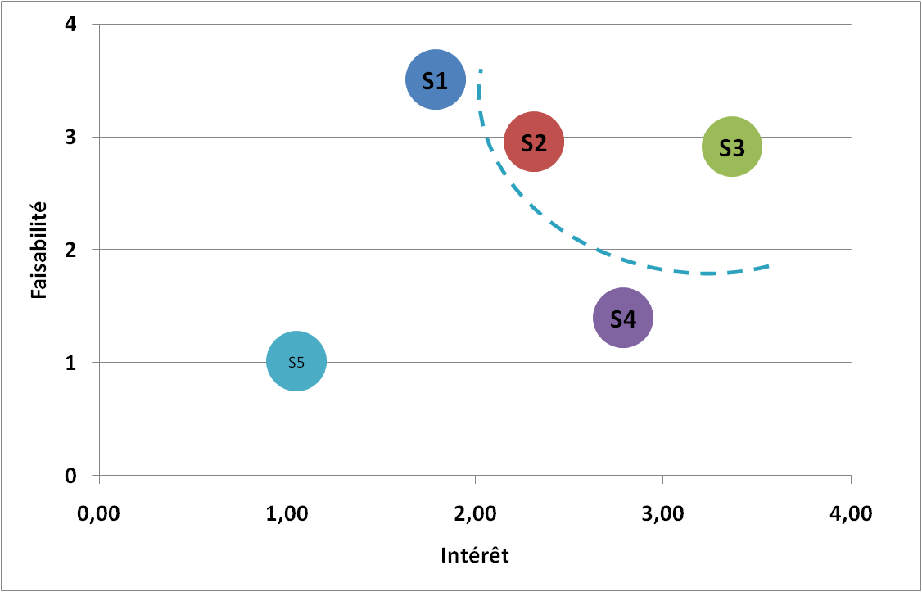

### Résultat de l’évaluation et choix du scénario de référence

L’évaluation fait ressortir le scénario S3 (séparation GRD/commercial et entité service dédiée) comme étant le plus attrayant, avec une faisabilité acceptable (même s’il n’est pas le plus faisable).

Le scénario S1 (continuité) est le plus faisable, mais il est le moins attrayant après l’écrémage.

Le scénario S2 (Tendanciel + entité dédiée services) est moyennement attrayant avec une faisabilité acceptable

Les scénarios S4 et S5 étant jugés (par l’ensemble des parties prenantes interviewées) non probables à l’horizon du plan sont à exclure.

***Le scénario choisi consiste en la séparation des activités GRD (Electricité et gaz) et Commercial de manière progressive, ceci en passant par la mise en œuvre des actions de mise à niveau et d’amélioration de performance et la création de l’entité services.***

3ème Phase : Plan d’actions stratégique

# Plan d’actions stratégique

### Enjeux Stratégiques du scénario de référence

* La poursuite de la logique de mise à niveau des concessions,
* Le parachèvement de la séparation des fonctions techniques et commerciales,
* La réduction des pertes  électricité,
* Le passage d’une culture d’usager à celle de client pour le fidéliser,
* La prospection et proposition de services énergétiques.

### Axes et actions Stratégique

Les actions stratégiques pour répondre aux enjeux du scénario de référence de SDA ont été définis autours de quatre axes stratégiques :

**Axe N° 1 : Le maintien des concessions de SDA :**

1ère action stratégique : Protection des revenus (PDR)

2ème action stratégique : Développement de la ressource humaine

3ème action stratégique : Maitrise des coûts et des dépenses

4ème action stratégique : Développement des Systèmes d’information

**Axe N° 2 : La séparation des fonctions technique électricité, technique gaz et commerciale (la redéfinition des rôles et la rédaction des procédures de travail adaptées)**

**Axe N° 3 : Le développement du segment « Services »**

1ère action stratégique : Création et développement de l’entité «Services»

2ème action stratégique : Passage d’une culture d’USAGER à une culture CLIENT pour capter le maximum de valeur

3ème action stratégique : Organisation de la gestion des éligibles

**Axe N° 4 : Le développement de la fonction stratégie au niveau de SDA**

### Axe n°1

#### Maintien des concessions de SDA

##### Action stratégique 01: Protection des revenus PDR

* Actions stratégiques pour l’activité « Communication »

|  |  |  |  |  |  |  |  |
| --- | --- | --- | --- | --- | --- | --- | --- |
| **Actions** | **Objectifs** | **Ressources nécessaires** | **2013** | **2014** | **2015** | **2016** | **2017** |
| * + - Définir un plan de communication dynamique qui s’adaptera au fur à mesure à l’évolution du contexte national. | Optimiser les actions de communication | * Chargé de la communication * RH concernée par l’action * Outils de communication | X | X | X | X | X |
| * + - Intensifier des actions de communication via les média, portes ouvertes, internet, etc., notamment sur le phénomène de la fraude et l’agression des réseaux et la rationalisation de la consommation d’énergie. | Changement du comportement du citoyen | X | X | X | X | X |

##### Action stratégique 01: Protection des revenus PDR

* Actions stratégiques pour l’activité « Technique électricité »

|  |  |  |  |  |  |  |  |
| --- | --- | --- | --- | --- | --- | --- | --- |
| **Actions** | **Objectifs** | **Ressources nécessaires** | **2013** | **2014** | **2015** | **2016** | **2017** |
| **Développement du réseau :**   * + - Disposer d’une base de données ouvrages (HTA/BT) complète et fiable.     - Acquérir de nouveaux logiciels d’études et planification des réseaux MT et BT pour optimiser les solutions technico-commerciales pour tout développement de réseau, exemple :     - La Création des postes HTB/HTA pour réduire la longueur des réseaux HTA ;     - L’approvisionnement et l’installation des batteries de condensateurs dans les postes maçonnés DP de grosses puissances. | Disposer d’un réseau fiable et normalisé | * RH spécialisée * Investissement pluriannuel | X | X | X | X |  |
| **Continuité et qualité de service:**   * + - Réhabiliter les réseaux électriques pour leur normalisation (par exemple: remplacement des réseaux classiques par du torsadés).     - Développer la maitrise de l’entretien préventif .     - Développer les mesures et l’entretien ciblé sur les réseaux (agir en priorité sur les réseaux les plus perturbés).     - Encourager le client à l’entretien (voire le remplacement) de ses postes (cas des installations vétustes).     - Réagir efficacement à l’atteinte tierce avec un plan d’actions de l’amont à l’aval (prévention, communication, réglementation, assurances, etc.)     - Améliorer la maitrise de la sous-traitance travaux de réalisation.     - Développer l’expertise du matériel.     - Calibrer les disjoncteurs BT installés chez les abonnés. | Assurer la continuité et la qualité de service | X | X | X | X | X |
| **Introduction des nouvelles techniques :** | Réduire les pertes |  |  |  |  |  |
| * + - Étendre la télé relève des postes MT à tous les postes DP | X | X |  |  |  |
| * + - Introduire un système de télégestion des clients BT et Smart Grid. |
|  | X | X | X | X |

* Actions stratégiques pour l’activité « Technique gaz »

| **Actions** | **Objectifs** | **Ressources nécessaires** | **2013** | **2014** | **2015** | **2016** | **2017** |
| --- | --- | --- | --- | --- | --- | --- | --- |
| **Promouvoir la consommation du gaz :**   * Promouvoir la pénétration du gaz naturel : inciter les citoyens, à consommer le gaz (trouver des solutions pour le financement des installations intérieures, etc.) | * Substituer la consommation de l’électricité par le gaz | * Chargé de la communication * RH spécialisée | X | X | X | X | X |
| **Développement du réseau:**   * Acquérir de nouveaux logiciels d’études et planification des réseaux MP pour optimiser les solutions technico-commerciales pour tout développement de réseau | * Améliorer la fiabilité des études * Optimiser et développer le réseau | * RH spécialisée * Investissement pluriannuel | X | X |  |  |  |
| **Continuité et qualité de service :**   * Poursuivre le renouvellement du réseau BP en MP * Développer l’entretien ciblé des réseaux (agir en priorité sur les réseaux les plus perturbés) * Réagir efficacement à l’atteinte tierce avec un plan d’actions de l’amont à l’aval (prévention, communication, réglementation, assurances, etc.) * Améliorer la maitrise de la sous-traitance travaux de réalisation * Développer l’expertise du  matériel. | * Continuité et qualité de service | X | X | X | X | X |
| **Introduction des nouvelles techniques:**   * Introduire la télé exploitation des réseaux gaz * Introduire un système de télégestion des clients BP et Smart Grid | * Améliorer le rendement énergétique | * RH spécialisée * Investissement pluriannuel |  | X | X | X | X |

* Actions stratégiques pour l’activité « Commerciale»

| **Actions** | **Objectifs** | **Ressources nécessaires** | **2013** | **2014** | **2015** | **2016** | **2017** |
| --- | --- | --- | --- | --- | --- | --- | --- |
| **Ingénierie sociale :**   * Agir, avec le soutien de la Maison Mère et le MEM, pour la mise en application de la règlementation en vigueur relative à l’agression des ouvrages, au vol d’énergie et le recouvrement des créances. | * Réduire les pertes * Améliorer le résultat de SDA * Satisfaire la clientèle | * Compétences managériales * Compétences RH * Nouveau Système de gestion commercial * Création/mise à niveau des agences commerciales * Télégestion | X | X | X | X | X |
| **La relève :**   * Améliorer la relève et la prise en charge rapide des signalés * Achever le remplacement des compteurs électromécaniques (BT) par des compteurs électroniques, * Sécuriser le parc comptage. | X | X | X | X | X |
| **Facturation :**   * Améliorer la gestion du processus de facturation, * Gérer et prendre en charge les réclamations clients par la conception et le déploiement d’un système de suivi des réclamations, | X | X | X | X | X |
| **Recouvrement :**   * Améliorer la gestion du processus de recouvrement, * Renforcer les agences commerciales par le recrutement et la formation de juristes pour le recouvrement des créances et la lutte anti-fraude. |
| X | X | X | X | X |

##### Action stratégique n°02: Développement de la ressource humaine

|  |  |  |  |  |  |  |  |
| --- | --- | --- | --- | --- | --- | --- | --- |
| **Actions** | **Objectifs** | **Ressources nécessaires** | **2013** | **2014** | **2015** | **2016** | **2017** |
| **Recrutement :**   * Développement de l’acte du recrutement | * Montée en puissance des compétences * Détection de talents et préparation des cadres à haut potentiel | Compétences RH dans le domaine | X | X |  |  |  |
| **Formation** :   * Intégration des nouvelles recrues à travers la formation en milieu professionnel, en encourageant le parrainage en vue d’une meilleure immersion dans le milieu de travail. * Élaboration d’un plan de formations adapté aux besoins des activités de la société et en adéquation avec les évolutions techniques et technologiques. * La formation du middle management aux techniques managériales et à la gestion des risques. * Développement de l’expertise et du professionnalisme | X | X | X | X | X |
| **Gestion de la relève :**   * La mise en place d’un plan de préparation et gestion de la relève pour les différentes activités et pour tous les postes générateurs de valeur ajoutée (du chef d’équipe au top manager), | X | X |  |  |  |
| **Développement :**   * La motivation continue de la ressource humaine par la mise en place d’un système de rétribution par les résultats. | X | X | X | X | X |

##### Action stratégique n°03 : Maitrise des coûts et des dépenses

|  |  |  |  |  |  |  |  |
| --- | --- | --- | --- | --- | --- | --- | --- |
| **Actions** | **Objectifs** | **Ressources nécessaires** | **2013** | **2014** | **2015** | **2016** | **2017** |
| * Développer la fonction inspection et contrôle de gestion et redéfinir ses missions pour assister les gestionnaires. | * Améliorer le système de gestion | * Compétence dans le domaine | X | X |  |  |  |
| * Développer l’analyse de la comptabilité analytique et son rapprochement systématique avec la comptabilité générale | * Améliorer la détermination des coûts de revient par énergie * Contrôle des dépenses | X | X | X |  |  |
| * Mise à jour des libellés du dictionnaire des immobilisations | * Fiabiliser le fichier du patrimoine | X | X | X | X | X |

##### Action stratégique n°04 : Développement des Systemes d’Information

|  |  |  |  |  |  |  |  |
| --- | --- | --- | --- | --- | --- | --- | --- |
| **Actions** | **Objectifs** | **Ressources nécessaires** | **2013** | **2014** | **2015** | **2016** | **2017** |
| * Achever la mise en place de la direction transverse maitrise d’ouvrage système d’information distribution | * Favoriser la mise en œuvre du schéma directeur informatique Distribution | Experts métiers | X |  |  |  |  |
| * Accélérer la mise en œuvre d’un reporting décisionnel pour tous les niveaux de gestion (agences commerciales, districts, DD, SDA, Groupe) | * Disposer d’un outil d’aide à la décision | X |  |  |  |  |
| * Maintenir et améliorer les applications existantes | * Adapter les applications | X | X | X | X | X |
| * Mettre à jour des procédures de gestion en cohérence avec la nouvelle organisation (système d’information) | * Disposer d’un SI cohérent avec l’organisation | X | X |  |  |  |
| * Accompagner le déploiement des nouvelles applications et veiller à leur bonne utilisation | * Conduite de changement et respect des règles en vigueur | X | X | X | X | X |

### Axe n°2 :

#### Séparation des fonctions techniques et commerciale

##### Séparation des fonctions technique électricité, technique gaz et commerciale

|  |  |  |  |  |  |  |  |
| --- | --- | --- | --- | --- | --- | --- | --- |
| **Actions** | **Objectifs** | **Ressources nécessaires** | **2013** | **2014** | **2015** | **2016** | **2017** |
| * Se faire accompagner par un organisme spécialisé pour définir le nouveau schéma d’organisation | * Améliorer la gestion, le professionnalisme et l’expertise * Améliorer la qualité de service | * Compétences dans le domaine d’activité * Investissement en infrastructures | X | X |  |  |  |
| * Redéployer le personnel existant (et/ou recruter /former selon besoins) |  | X | X |  |  |
|  | X | X | X | X |
| * Aménager (et/ou créer) les infrastructures nécessaires devant héberger séparément les activités techniques et commerciales |
| * Définir les missions et délimiter les responsabilités en adaptant et en mettant à jour des procédures de gestion |  | X | X |  |  |
| * Adapter la comptabilité analytique à la nouvelle organisation. |  |  | X |  |  |

### Axe n°3:

#### Développement du segment «Services»

##### Action stratégique 01 : Création et Développement de l’entité « Services »

| **Actions** | **Objectifs** | **Ressources nécessaires** | **2013** | **2014** | | **2015** | **2016** | **2017** |
| --- | --- | --- | --- | --- | --- | --- | --- | --- |
| * Réaliser une étude de marché (demande, concurrence, créneaux porteurs, estimation des couts, etc.) | * Pénétrer le marché des services * Réaliser un CA services (% du CA global à définir) | * RH spécialisée (technique et marketing) * Equipements adéquats | X | X |  |  |  |  |
| * Définir les missions et attributions de la nouvelle entité services |  | X | |  |  |  |
| * Préparer les procédures de travail pour le développement des services. | X | X | |  |  |  |
| * Définir le périmètre des services proposés / package des offres / prix |  |  | X |  |  |  |
| * Mettre en place, au fur et à mesure, la ressource humaine dédiée et la former, |  | X | | X |  |  |
| * Envisager et développer le partenariat avec des fournisseurs d’équipements (transformateurs, etc.) |  |  | | X | X |  |
| * Proposer des solutions d’optimisation énergétique ; | X | X | | X |  |  |
| * Développer le travail de proximité clients ; | X | X | | X | X | X |
| * Formaliser l’assistance aux clients en maintenance préventive et curative ; |  | X | |  |  |  |
| * Instaurer la veille stratégique et technologique | X | X | | X | X | X |

##### Action stratégique 02 : Passer d’une culture d’USAGER à une culture CLIENT pour capter le maximum de valeur

|  |  |  |  |  |  |  |  |
| --- | --- | --- | --- | --- | --- | --- | --- |
| **Actions** | **Objectifs** | **Ressources nécessaires** | **2013** | **2014** | **2015** | **2016** | **2017** |
| * Développer des actions marketing : offres efficacité énergétique, packages technico-commerciales, conseil, assistance, etc. | * Satisfaire et fidéliser les clients | * Compétences en technique et marketing | X | X | X | X | X |
| * Redéfinir le rôle et l’organisation du réseau commercial :   + Développer la communication au client sur les aspects de sécurité et maitrise d’énergie   + Former les agents à l’orientation client   + Respecter les délais d’intervention (raccordement, dépannages, etc.) |
| * Offrir au client un conseil technico-commercial (exemple : le bilan énergétique, etc.) |

##### Action stratégique 03 : ORGANISER la gestion des clients éligibles

|  |  |  |  |  |  |  |  |
| --- | --- | --- | --- | --- | --- | --- | --- |
| **Actions** | **Objectifs** | **Ressources nécessaires** | **2013** | **2014** | **2015** | **2016** | **2017** |
| * Développer des relations privilégiées avec les clients éligibles :   + interlocuteur unique,   + démarchage des clients,   + suivi du portefeuille des clients éligibles, etc. | * Fidéliser les clients éligibles potentiels | * Compétences en marketing | X | X | X | X | X |

### Axe n°4:

#### Développement de la fonction stratégie au niveau de SDA

##### Axe stratégique n°01 : DEVELOPPEMENT de la fonction stratégie au niveau de SDA

|  |  |  |  |  |  |  |  |
| --- | --- | --- | --- | --- | --- | --- | --- |
| **Actions** | **Objectifs** | **Ressources nécessaires** | **2013** | **2014** | **2015** | **2016** | **2017** |
| * Mise en place de la fonction Stratégie :   + Définir les missions de la fonction stratégie   + Recruter et former la RH dédiée aux concepts et outils de la stratégie. | * Lancer la fonction stratégie | * Compétence en stratégie * Compétence en négociation | X | X |  |  |  |
| * La formation des managers de SDA pour leur permettre d’approfondir leur connaissance de l’activité de la société et son environnement interne et externe | * S’approprier l’outil d’élaboration du PS | X | X |  |  |  |
| * Piloter le déploiement du plan stratégique et procéder à son évaluation continue et mise à jour annuelle. | * Assurer la maitrise de la fonction stratégie | X | X | X | X | X |

4ème Phase :

Business plan

# Business plan

## Définition

Le business plan est la traduction financière du Plan d’Actions Stratégiques.

Il doit indiquer les ordres de grandeur des données financières induites par le plan stratégique 2013-2017 afin d’anticiper les conséquences de certaines des actions préconisées.

Le business plan se compose de deux parties :

* 1. Une première partie relative aux projections financières en vue de déterminer les résultats des exercices compris dans la période du plan stratégique et de dégager le cash-flow devant couvrir, éventuellement, une partie de l’autofinancement du plan d’investissement engendré par le plan stratégique,
  2. Une deuxième partie portant sur le plan de financement devant soutenir les dépenses d’investissements prévues sur la période.

## Compte de résultats :

Le compte de résultats est un état récapitulatif des charges et des produits réalisés par l’entité au cours de l’exercice. Il ne tient pas compte de la date d’encaissement ou de décaissement. Il fait apparaitre, par différence, le résultat net de l’exercice : bénéfice/profit ou perte.

* **Hypothèses de modélisation :**
* Prix de vente de l’électricité :
* Prix moyen 3.554 DA de 2014 à 2017 ;
* Prix de vente du gaz :
* Prix moyen 0.298 DA de 2014 à 2017 ;
* Prix d’achat à SPE 1.725 DA de 2012 à 2017 ;
* Évolution des prix d’achat de l’électricité aux tiers de 6.7% annuellement (TE 2012/2011) ;
* Achat Gaz pour IPP : 9 254.00 MTH de 2013 à 2017 ;
* Maitrise des coûts de la consommation des matières et matériels ;
* Maintien du coût de transit Électricité (GRTE) : 0.66 DA
* Maintien du coût de transit Gaz (GRTE) :0.04 DA.
* **Résultat de l’exercice 2012 à 2017** :

Le tableau des comptes de résultats (2012-2017) de la SDA fait ressortir des résultats nets déficitaires qui se présentent comme suit :

### Résultats de la SDA 2013-2017

### Ces résultats déficitaires s’expliquent principalement par

Ces résultats déficitaires s’expliquent principalement par :

* Taux de perte d’énergie :

**Déficit des pertes Électricité :**

|  |  |  |  |  |
| --- | --- | --- | --- | --- |
|  | **2014** | **2015** | **2016** | **2017** |
| ACHAT MT/BT | **7 708** | **8 039** | **8 526** | **9 025** |
| PERTE | **1 388** | **1 286** | **1 343** | **1 399** |
| TAUX PERTE | **18,01%** | **15,99%** | **15,75%** | **15,50%** |

**Déficit des pertes Gaz**

|  |  |  |  |  |
| --- | --- | --- | --- | --- |
|  | **2014** | **2015** | **2016** | **2017** |
| ACHAT MP/BP | **10 143** | **10 414** | **10 700** | **11 005** |
| PERTE | **710** | **625** | **583** | **440** |
| TAUX PERTE | **7,00%** | **6,00%** | **5,45%** | **4,00%** |

* Faible croissance de la production de l’exercice avec le maintien des prix de vente de l’électricité et du gaz, avec une augmentation du niveau des consommations.

Augmentation des charges du personnel liée principalement au recrutement accrue du personnel.

### Évolution du chiffre d’affaires

Le chiffre d’affaire de la SDA évoluera en moyenne de 6% annuellement à partir de l’exercice 2012, cette évolution est expliquée par l’évolution des ventes de l’électricité et du gaz :

En MDA

|  |  |  |  |  |  |  |
| --- | --- | --- | --- | --- | --- | --- |
|  | **2 012** | **2 013** | **2 014** | **2 015** | **2 016** | **2 017** |
| **VENTE ELEC** | 21 722 | 23 123 | 24 556 | 26 203 | 27 855 | 29 534 |
| **VENTE GAZ** | 3 086 | 3 158 | 3 322 | 3 464 | 3 609 | 3 769 |

### Évolution de la consommation de l’exercice

* Le niveau global des consommations va augmenter de 9% annuellement, cette évolution s’explique essentiellement par l’augmentation des achats de gaz et d’électricité :
* **Détail des achats:**
  1. **ELECTRICITE:**

**En MDA**

|  |  |  |  |  |  |  |
| --- | --- | --- | --- | --- | --- | --- |
| **Achat Électricité** | **2012** | **2013** | **2014** | **2015** | **2016** | **2017** |
| **Achat à SPE** | 6 960 | 5 131 | 5 153 | 5 377 | 5 699 | 6 029 |
| **Achat aux tiers** | 8 284 | 11 830 | 12 373,11 | 13 742,60 | 15 564,01 | 17 522,64 |

* 1. **GAZ :**

**En MDA**

|  |  |  |  |  |  |  |
| --- | --- | --- | --- | --- | --- | --- |
| **GAZ** | **2012** | **2013** | **2014** | **2015** | **2016** | **2017** |
| **SONATRACH** | 1847 | 2100 | 2 237 | 2 278 | 2 401 | 2 448 |

L’augmentation des achats de l’électricité et du gaz est expliquée principalement par l’augmentation des achats du gaz auprès de SONATRACH et d’électricité auprès de SPE et des producteurs indépendants, qui évoluent en moyenne de 10% avec l’hypothèse du maintien du coût d’achat à SPE à 1,725 DA/KWH à l’horizon de 2017.

* **Les services extérieurs et les autres consommations**: Les services extérieurs et les autres consommations vont évoluer annuellement de 4%, avec une augmentation des services de 2% annuellement et une diminution des frais divers de 21% annuellement.
* **Les charges de personnel** vont évoluer de 8% annuellement compte tenu de l’augmentation de l’effectif prévue comme suit :

|  |  |  |  |  |  |  |
| --- | --- | --- | --- | --- | --- | --- |
|  | **2 012** | **2 013** | **2 014** | **2 015** | **2 016** | **2 017** |
| **Cadres** | 735 | 826 | 943 | 1 002 | 1046 | 1080 |
| **Maîtrise** | 1708 | 1743 | 1 867 | 1 914 | 2006 | 2139 |
| **Exécution** | 775 | 848 | 873 | 893 | 895 | 893 |

* Impôts, taxes et versement assimilés : Ce poste va enregistrer une augmentation proportionnelle à l’évolution du chiffre d’affaires.
* Dotations aux amortissements, provisions et perte de valeurs : ce poste va enregistrer une évolution de 4 % annuellement (TE 2013/2012).

| **COMPTES DE RESULTAT 2012/2017** | | | | | | | | | | |
| --- | --- | --- | --- | --- | --- | --- | --- | --- | --- | --- |
|  |  |  | |  | |  | |  |  | |
| **LIBELLE** | **SDA** | | | | | | | | | |
| **2 012** | | **2 013** | | **2 014** | | **2 015** | | **2 016** | **2 017** |
| **Ventes et produits annexes** | **26 575** | | **28 154** | | **29 864** | | **31 772** | | **33 696** | **35 670** |
| Dont: Electricité | 21 722 | | 23 123 | | 24 556 | | 26 203 | | 27 855 | 29 534 |
| Gaz | 3 086 | | 3 158 | | 3 322 | | 3 464 | | 3 609 | 3 769 |
| TPR | 967 | | 1 015 | | 1 065 | | 1 118 | | 1 174 | 1 232 |
| Divers | 800 | | 858 | | 920 | | 987 | | 1 058 | 1 135 |
| Variation stocks produits finis et en cours | 0 | | 0 | | 0 | | 0 | | 0 | 0 |
| Production immobilisée | 0 | | 0 | | 0 | | 0 | | 0 | 0 |
| Subventions d'exploitation |  | |  | |  | |  | |  |  |
| **I-PRODUCTION DE L'EXERCICE** | **26 575** | | **28 154** | | **29 864** | | **31 772** | | **33 696** | **35 670** |
| **Achats consommés** | **-17 491** | | **-19 461** | | **-20 162** | | **-21 797** | | **-24 064** | **-26 400** |
| Consommations mat et matériels | -400 | | -400 | | -400 | | -400 | | -400 | -400 |
| Achat gaz (DP+Clients HP+IPP) | -1 847 | | -2 100 | | -2 237 | | -2 278 | | -2 401 | -2 448 |
| Achat d'électricité à SPE | -6 960 | | **-5 131** | | -5 153 | | -5 377 | | -5 699 | -6 029 |
| Achat d'électricité aux tiers | -8 284 | | -11 830 | | -12 373 | | -13 743 | | -15 564 | -17 523 |
| Régularisation inter SD+ONE | 0 | | 0 | | 0 | | 0 | | 0 | 0 |
| Services extérieurs et autres consommations | -7 858 | | -8 249 | | -8 329 | | -8 607 | | -8 993 | -9 392 |

|  |  |  |  |  |  |  |
| --- | --- | --- | --- | --- | --- | --- |
| **II-CONSOMMATION DE L'EXERCICE** | **-25 349** | **-27 710** | **-28 491** | **-30 404** | **-33 056** | **-35 793** |
| **III-VALEUR AJOUTEE D'EXPLOITATION (I-II)** | **1 226** | **444** | **1 372** | **1 368** | **640** | **-122** |
| Charges de personnel | -3 358 | -3 711 | -4 190 | -4 517 | -4 881 | -5 298 |
| Impôts, taxes et versements assimilés | -532 | -563 | -597 | -635 | -674 | -713 |
| **IV-EXCEDENT BRUT D'EXPLOITATION** | **-2 664** | **-3 830** | **-3 415** | **-3 784** | **-4 915** | **-6 134** |
| Autres produits opérationnels | 1 050 | 1 320 | 1 659 | 2 086 | 2 623 | 3 297 |
| Autres charges opérationnelles | -160 | -165 | -170 | -175 | -181 | -187 |
| Dotations aux amortissements, provisions et pertes de valeurs | -3 800 | -3 950 | -4 106 | -4 268 | -4 436 | -4 612 |
| Reprise sur pertes de valeur et provisions | 1 000 | 1 200 | 1 440 | 1 728 | 2 074 | 2 488 |
| **V- RESULTAT OPERATIONNEL** | **-4 574** | **-5 425** | **-4 592** | **-4 414** | **-4 836** | **-5 147** |
| Produits financiers | 5 | 10 | 15 | 20 | 25 | 30 |
| Charges financières | -327 | -348 | -370 | -394 | -419 | -446 |
| **VI-RESULTAT FINANCIER** | **-322** | **-338** | **-355** | **-374** | **-394** | **-416** |
| **VII-RESULTAT ORDINAIRE AVANT IMPOTS**  **(V+VI)** | **-4 896** | **-5 763** | **-4 947** | **-4 788** | **-5 231** | **-5 563** |
| Impôts exigibles sur résultats ordinaires | 0 | 0 | 0 | 0 | 0 | 0 |
| Impôts différés (Variations) sur résultats ordinaires | 0 | 0 | 0 | 0 | 0 | 0 |
| **TOTAL DES PRODUITS DES ACTIVITES ORDINAIRES** | **28 630** | **30 684** | **32 978** | **35 606** | **38 417** | **41 486** |
| **TOTAL DES CHARGES DES ACTIVITES ORDINAIRES** | **-33 526** | **-36 447** | **-37 925** | **-40 394** | **-43 648** | **-47 049** |
| **VIII-RESULTAT NET DES ACTIVITES ORDINAIRES** | **-4 896** | **-5 763** | **-4 947** | **-4 788** | **-5 231** | **-5 563** |
| Eléments extraordinaires (produits) (à préciser) | 0 | 0 | 0 | 0 | 0 | 0 |
| Eléments extraordinaires (charges) (à préciser) | 0 | 0 | 0 | 0 | 0 | 0 |
| **IX-RESULTAT EXTRAORDINAIRE** | **0** | **0** | **0** | **0** | **0** | **0** |
| **X-RESULTAT NET DE L'EXERCICE** | **-4 896** | **-5 763** | **-4 947** | **-4 788** | **-5 231** | **-5 563** |

### Stratégie d’équilibre financier

Les comptes de résultats prévisionnels ci-dessus affichent, selon les hypothèses adoptées dans notre analyse, des déficits continuels qui persistent jusqu’à l’année 2017 dont le montant de la perte serait de (5 563) MDA, soit un taux d’évolution de 14% environ par rapport au probable 2012.

Cette situation difficile qui a engendré des difficultés financières depuis 2008, se traduit par l’augmentation importante et progressive des dépenses d’exploitation notamment les achats consommés ainsi que les services qui connaîtront une évolution très importante de 41% par rapport à 2012.

On sait que l’équilibre financier de l’entreprise est apprécié à travers sa capacité à couvrir ses engagements exigibles par ses actifs liquides qui sont générés par l’accroissement du chiffre d’affaires qui doit en principe couvrir le coût de revient.

Néanmoins, les prix de vente de l’électricité en vigueur actuellement au sein de la société, ne permettent pas, l’absorption des déficits envisagés car sans la révision des tarifs l’équilibre financier s’aggravera et pourrait même remettre en cause la mise en œuvre du plan stratégique.

En effet, pour atteindre les équilibres financiers à l’horizon du plan, des augmentations des prix de vente sont adoptées dans note analyse selon les hypothèses ci-dessous :

|  |  |  |  |  |  |  |
| --- | --- | --- | --- | --- | --- | --- |
| **Libellé** | **2012** | **2013** | **2 014** | **2 015** | **2 016** | **2 017** |
| **Prix de vente initial Electricité** | **BT 3,958** | **3,554** | **3,554** | **3,554** | **3,554** | **3,554** |
|  | **MT 3,307** |
|  | **HT 2,189** |
| **Majoration 20,56% en 2014, 1% Après** | **0** | **0** | **4,285** | **4,327** | **4,371** | **4,414** |
| **Vente physique Electricité** | **6119** | **6506** | **6 910** | **7 373** | **7 838** | **8 310** |
| **CA avec majoration** | **0** | **0** | **29 604** | **31 905** | **34 256** | **36 684** |
| **CA Electricité avant majoration** | **21721** | **23123** | **24 556** | **26 203** | **27 855** | **29 534** |
| **Ecart (plus value)** | **0** | **0** | **5 048** | **5 702** | **6 401** | **7 150** |
|  |  |  |  |  |  |  |
| **Résultat de l'exercice** | **-4 896** | **-5 763** | **0** | **800** | **1 042** | **1 444** |

## 3. Plan d'investissements

Le plan de développement moyen terme relatif aux réseaux et aux infrastructures de la Société de Distribution de l’Électricité et du Gaz d’Alger sur la période 2013-2017 nécessite une enveloppe de **75546 MDA**.

Il permettra, en matière d’électricité, la réalisation de **8218 Kms** de réseau, **2292 postes** et **261919 branchements** pour un montant de **28098 MDA.**

Pour le gaz, la réalisation de **7909 Kms** de réseau gaz, **183196 branchements** en gaz, pour un montant de **12150 MDA.**

Additivement aux investissements réseaux électricité et gaz, les investissements relatifs aux équipements spécifiques et aux infrastructures d’accompagnement, représentent un montant de :

* **28660 MDA** (**38%** du montant global) pour les équipements électricité (besoins d’exploitation et de fonctionnement). Ces équipements, concernent l’extension du BCC d’Alger, la télé relève de 8 979 compteurs HTA, la numérisation de la cartographie, l’acquisition de transformateurs HTA/BT et le changement des compteurs BT en électronique (compteurs intelligents).
* **304 MDA** (**0,4%** du montant global), pour les équipements spécifiques au réseau gaz, qui concernent essentiellement la numérisation de la cartographie et l’achat d’appareils de recherche et localisation de fuites du gaz ainsi que des matériels d’exploitation gaz.
* **6334 MDA** (**8,38%** du montant global), pour les infrastructures. Les infrastructures concernent la construction de nouveaux sièges de Districts électricité/gaz, des agences commerciales, de bureaux pour la Direction de la distribution du Gué de Constantine ainsi que l’acquisition de nouveaux locaux et l’extension du siège de la SDA.

### Évolution des dépenses d'investissements en MDA

|  |  |  |  |  |  |  |  |
| --- | --- | --- | --- | --- | --- | --- | --- |
|  | **2013** | **2014** | **2015** | **2016** | **2017** | **Total** | **Poids (%)** |
| **Électricité** | **5 335** | **5 449** | **5 636** | **5 768** | **5 910** | **28 098** | **37%** |
| **Gaz** | **2 286** | **2 121** | **2 366** | **2 657** | **2 720** | **12 150** | **16%** |
| Équipements spécifiques Electricité | 5 285 | 5 000 | 6 125 | 6 125 | 6 125 | 28 660 | **38%** |
| Équipements spécifiques Gaz | 0 | 207 | 0 | 0 | 97 | 304 | **0.4%** |
| **Total Équipements spécifiques** | **5 285** | **5 207** | **6 125** | **6 125** | **6 222** | **28 964** | **38%** |
| **Infrastructures** | **1 815** | **1 322** | **982** | **1 170** | **1 045** | **6 334** | **8%** |
| **Total Général** | **14 721** | **14 099** | **15 109** | **15 720** | **15 897** | **75 546** | **100%** |

5ème Phase : Déploiement

# Déploiement

## Définition du plan de déploiement

Cette dernière phase du plan stratégique porte sur le déploiement et la mise en œuvre du plan d’actions stratégiques.

La démarche suivie, à cet égard, repose sur les différentes étapes suivantes :

* **Définir le plan de déploiement du plan d’actions stratégiques :** Pour ce faire, il s’agit, pour chaque action stratégique,
  1. De définir des indicateurs concrets de suivi de l’action et l’identification du pilote devant assurer le suivi de chaque action,
  2. De proposer une première ébauche de cibles à atteindre pendant la durée du plan pour ces indicateurs. Ces cibles peuvent être affinées dans le processus du déploiement lui-même dans le cadre des discussions budgétaires entre la direction générale et les pilotes des actions.
* **Construire un tableau de bord synthétique pour assurer le suivi du déploiement du plan d’actions stratégiques.**

Ce tableau de bord reprend les indicateurs clés figurant dans le plan de déploiement, regroupés par familles (RH, financiers, Process, clients), à faire suivre par les dirigeants de SDA.

* **Définir le dispositif de pilotage du déploiement du plan d’actions stratégiques et du processus de mise à jour du plan.**

### Définition des indicateurs

#### Axe n°1:Maintien des concessions de SDA

##### Action stratégique 01: Protection des revenus PDR

* Actions stratégiques pour l’activité « Communication »

|  |  |  |  |  |
| --- | --- | --- | --- | --- |
| **Actions** | **Objectifs** | **Indicateur** | **Cible 2017** | **Pilote** |
| Définir un plan de communication dynamique qui s’adaptera au fur à mesure à l’évolution du contexte national. | Optimiser les actions de communication | Taux de réalisation du plan de communication | Plan de communication adapté au contexte | Assistant en communication du PDG et ses collaborateurs |
| Intensifier les actions de communication via les médias notamment sur le phénomène de la fraude et l’agression des réseaux, portes ouvertes, internet, etc. | Changement du comportement du citoyen | Nombre d’actions de communication | 100% prévu plan de communication |

* Actions stratégiques pour l’activité « Technique électricité »

|  |  |  |  |  |
| --- | --- | --- | --- | --- |
| **Actions** | **Objectifs** | **Indicateur** | **Cible 2017** | **Pilote** |
| **Développement du réseau:**   * Actualiser la base de données ouvrages HTA et créer une base de données pour la BT | Disposer d’un réseau fiable et normalisé | Taux de réalisation de la base de données | 100% (Disposer d’une base de donnée HTA/BT actualisée et fiable) | DTE siège / DD |
| * + Acquérir de nouveaux logiciels d’études et planification des réseaux MT et BT pour optimiser les solutions technico-commerciales pour tout développement de réseau, exemple :   + Créer des postes HTB/HTA pour réduire la longueur des réseaux HTA. * Approvisionner et installer des batteries de condensateurs dans les postes maçonnés DP de grosses puissances. | Nombre de logiciels acquis et mis en place | 02 (minimum) | DTE siège / DD |

* Actions stratégiques pour l’activité « Technique électricité »

|  |  |  |  |  |
| --- | --- | --- | --- | --- |
| **Actions** | **Objectifs** | **Indicateur** | **Cible 2017** | **Responsable** |
| **Continuité et qualité de service :**   * + Réhabiliter les réseaux électriques pour leur normalisation (par exemple: remplacement des réseaux classiques par du torsadés) | Assurer la continuité et la qualité de service | Taux de réalisation du programme propres | 100% annuel | DD |
| * + Développer la maitrise de l’entretien préventif | Actions entretien préventif réalisée/prévues | 100% annuel | DD |
| * + Développer l’entretien ciblé des réseaux (agir en priorité sur les réseaux les plus perturbés) |
| * + Encourager le client à l’entretien (voire le remplacement) de ses postes (cas des installations vétustes) | Taux de mise à niveau des équipements des postes clients. | 50 % | DD |
| * + Réagir efficacement à l’atteinte tierce avec un plan d’actions de l’amont à l’aval (prévention, communication, réglementation, assurances, etc.) | Taux de diminution des atteintes tiers | 50% | DTE / DD / Holding / tutelle |
| * + Améliorer la maitrise de la sous-traitance travaux de réalisation | Qualité des ouvrages réalisés (en conformité avec le GTDE)  Délais de réalisation | 100% des projets réalisés conformes au GTDE | DD |
| * + Développer l’expertise matériel (qualification RH et élimination de la contrefaçon) : actions de formations, etc. | Taux de personnel formé  Disponibilité de l’information actualisée (durée d’accès à l’info) | 100% personnel concerné formé | DTE siège / DD |

* Actions stratégiques pour l’activité « Technique électricité »

|  |  |  |  |  |
| --- | --- | --- | --- | --- |
| **Actions** | **Objectifs** | **Indicateur** | **Cible 2017** | **Responsable** |
| **Introduction des nouvelles techniques:** | Réduire les pertes |  |  |  |
| * Étendre la télé relève des postes MT aux postes DP | Taux d’avancement du projet | 100% des postes DP existants | DD / DTE |
| * Introduire un système de télégestion des clients BT (smart grid). | Taux d’avancement du projet | Choix d’options technologiques  Site pilote (2017) | DTE /DD |

* Actions stratégiques pour l’activité « Technique gaz »

|  |  |  |  |  |
| --- | --- | --- | --- | --- |
| **Actions** | **Objectifs** | **Indicateur** | **Cible 2017** | **Pilote** |
| **Promouvoir la pénétration du gaz naturel** : inciter les consommateurs, tertiaires notamment, sur la substitution du gaz à l’électricité (résoudre le problème de financement des installations intérieures, etc.) | Substituer la consommation de l’électricité par le gaz | Taux de pénétration gaz | 60 % | DD / DTG siège |
| **Développement du réseau :**  Acquérir un nouveau logiciel d’études et de planification des réseaux MP pour optimiser les solutions technico-commerciales pour tout développement de réseau | Améliorer la fiabilité des études  Optimiser et développer le réseau | Taux de réalisation de l’opération d’acquisition et de mise en place du logiciel. | Un logiciel | DTG siège |
| **Continuité et qualité de service :** | Continuité et qualité de service |  |  |  |
| Poursuivre le renouvellement du réseau BP en MP |
| Taux d’avancement du projet de renouvellement du réseau BP en MP | 100% en 2014 | DTG siège / DD |
| Développer l’entretien ciblé des réseaux (agir en priorité sur les réseaux les plus perturbés) | actions d’entretien préventif réalisées /Prévues | 100% | DD (suivi par le DTG) |
| Réagir efficacement à l’atteinte tierce avec un plan d’actions de l’amont à l’aval (prévention, communication, réglementation, assurances, etc.) | Diminution de l’atteinte tierce | 50% | DTG / DD / Holding / tutelle |

* Actions stratégiques pour l’activité « Technique gaz »

|  |  |  |  |  |
| --- | --- | --- | --- | --- |
| **Actions** | **Objectifs** | **Indicateur** | **Cible 2017** | **Pilote** |
| Améliorer la maitrise de la sous-traitance travaux de réalisation | Continuité et qualité de service | Qualité des ouvrages réalisés (en conformité avec le GTDG)  Délais de réalisation | 100% des projets réalisés conformes au GTDG | DD |
| Développer l’expertise matériel (qualification RH et élimination de la contrefaçon) : actions de formations, etc. | Taux de personnel formé  Disponibilité de l’information actualisée (durée d’accès à l’info) | 100% personnel concerné formé | DTG siège / DD |
| **Introduction des nouvelles techniques:**  Introduction de la télé exploitation des réseaux gaz  L’introduction d’un système de télégestion des clients BP (compteur  « intelligents »). | Améliorer le rendement énergétique | Taux d’avancement du projet télé exploitation réseaux gaz  Taux d’avancement du projet télé gestion BP | Sites pilote : 100 % | DTG siège  SDA (en collaboration avec CREDEG) |

* Actions stratégiques pour l’activité « Commerciale »

|  |  |  |  |  |
| --- | --- | --- | --- | --- |
| **Actions** | **Objectifs** | **Indicateur** | **Cible 2017** | **Responsable** |
| Agir, avec le soutien de la Maison Mère et le MEM, pour la mise en application de la règlementation en vigueur relative à l’agression des ouvrages, au vol d’énergie et le recouvrement des créances. | Réduire les pertes  Améliorer le résultat de SDA  Satisfaction de la clientèle | Nombre d’actions menées | Application de la loi pour tous les clients | SDA et DD |
| **La relève:** |  |  |  |
| Améliorer la relève et la prise en charge rapide des signalés | Taux de réclamations | Paramètre CREG | DD |
| Achever le remplacement des compteurs électromécaniques (BT) par des compteurs électroniques, | Taux d’avancement du projet | 100% | DD |
| Sécuriser le parc comptage. | Taux de prise en charge des signalées | 100% | DD |
| **Facturation:** |  |  |  |
| Améliorer la gestion du processus de facturation, | Taux de réclamations | Paramètre CREG | DD |
| Gérer et prendre en charge les réclamations clients par la conception et le déploiement d’un système de suivi des réclamations, | Taux de réclamations prises en charge | 100% | DD |
| **Recouvrement :** |  |  |  |
| Solde créances | 50 % | DD |
| Améliorer la gestion du processus de recouvrement, |
| Renforcer les agences commerciales par le recrutement et la formation de juristes pour le recouvrement des créances et la lutte anti-fraude. | Nombre de Juristes recrutés/formés dans les agences commerciales | 100% 2013 (1 juriste par agence) | DD |

### **Action stratégique n°02: Développement de la ressource humaine**

|  |  |  |  |  |
| --- | --- | --- | --- | --- |
| **Actions** | **Objectifs** | **Indicateur** | **Objectif Cible 2017** | **Responsable** |
| **Recrutement :**  Développer l’acte du recrutement  Réaliser les besoins exprimés en recrutement | * + Montée en puissance des compétences   + Détection de talents et   préparation des cadres à haut potentiel | Nombre de recrutement réalisés/prévus | 100% | RH siège  RH DD |
| **Formation** :  Intégrer les nouvelles recrues à travers la formation en milieu professionnel, en encourageant le parrainage en vue d’une meilleure immersion dans le milieu de travail. | Taux d’actions de parrainage des nouvelles recrues | 100% | RH siège et DD |
| Élaborer un plan de formations adapté aux besoins des activités de la société et en adéquation avec les évolutions techniques et technologiques. | Taux de réalisation du plan de formation | 100% | RH siège et DD |
| Former le middle management aux techniques managériales et à la gestion des risques. | Nombre d’actions de formation du middle management réalisées /prévues | 100% prévu | RH siège |
| Développer l’expertise et le professionnalisme | Nombre d’actions réalisées/prévues | 100% | RH siège et DD |
| **Gestion de la relève :**  Mettre en place un plan de préparation et gérer la relève pour les différentes activités et pour tous les postes générateurs de valeur ajoutée (du chef d’équipe au top manager), | Taux de réalisation du plan de relève et sa mise en œuvre | 100% | RH siège et DD |
| **Développement :**  Motiver continuellement la ressource humaine par la mise en place d’un système de rétribution par les résultats. | Taux de mise en place du système de rétribution. | Système en place | RH siège |

### **Action stratégique n°03 : Maitrise des coûts et des dépenses (finances)**

|  |  |  |  |  |
| --- | --- | --- | --- | --- |
| **Actions** | **Objectifs** | **Indicateur** | **Objectif Cible 2017** | **Responsable** |
| Développer la fonction inspection et contrôle de gestion | Améliorer le système de gestion | Nombre de contrôles réalisés | 100% | DFC siège et DFC DD |
| Développer la comptabilité analytique et procéder à son rapprochement (avec la comptabilité générale) | Contrôle des dépenses  Réduction des écarts (rapprochement analytique/ générale) | Taux de rapprochement des écarts | 100% | DFC siège et DFC DD |
| Normaliser les définitions/libellés du dictionnaire des immobilisations | Fiabiliser le fichier du patrimoine | Taux d’avancement de la fiabilisation du fichier du patrimoine | 100% | DFC siège et DFC DD |

### Action stratégique n°04 : Développement des Systems d’information

|  |  |  |  |  |
| --- | --- | --- | --- | --- |
| **Actions** | **Objectifs** | **Indicateur** | **Objectif Cible 2017** | **Responsable** |
| Achever la mise en place de la direction transverse maitrise d’ouvrage système d’information distribution | Favoriser la mise en œuvre du schéma directeur informatique Distribution | Taux de mise en place de la direction SI | 100% (2013) | DRH / MOA |
| Accélérer la mise en œuvre d’un reporting décisionnel pour tous les niveaux de gestion (agences commerciales, districts, DD, SDA, Groupe) | Disposer d’un outil d’aide à la décision | Taux d’avancement projet | 100% (2013) | MOA / ELIT |
| Maintenir et améliorer les applications existantes | Adapter les applications | Taux de prise en charge des anomalies | 100% | MOA / ELIT |
| Mettre à jour des procédures de gestion en cohérence avec la nouvelle organisation (système d’information) | Disposer d’un SI cohérent avec l’organisation | Taux d’avancement dans la mise à jour des procédures | 100% (2014) | Structures fonctionnelles |
| Accompagner le déploiement des nouvelles applications et veiller à leur bonne utilisation | Conduire au changement et respecter les règles en vigueur | Taux de réalisation du plan de communication et formation | 100% | MOA |

### Axe n°2:Séparation des fonctions techniques et commerciale

#### Séparation des fonctions techNIQUES électricité, techNIQUES gaz et commerciale

|  |  |  |  |  |
| --- | --- | --- | --- | --- |
| **Actions** | **Objectifs** | **Indicateur** | **Cible 2017** | **Responsable** |
| Créer un nouveau Schéma d’organisation en se faisant accompagner par un organisme spécialisé. | Améliorer la gestion, le professionnalisme et l’expertise  Améliorer la qualité de service | Taux d’avancement du projet | Schéma d’organisation séparant les activités 2015 | Équipe projet dédiée |
| Redéployer le personnel existant (et/ou recruter/former selon besoins) | Nombre d’actions réalisées / prévues (redéploiement, recrutement formation) | 100% 2016 | DRH siège |
| Aménager (et/ou créer) les infrastructures nécessaires devant héberger séparément les activités techniques et commerciales ; | Taux d’avancement dans l’aménagement des infrastructures | Selon disponibilité | DAG |
| Définir les missions et délimiter les responsabilités en adaptant et en mettant à jour des procédures de gestion | Taux d’avancement dans la redéfinition des procédures et des missions | 100% 2016 | Équipe projet dédiée |
| Adapter la comptabilité analytique à la nouvelle organisation. | Taux de mise en place de la comptabilité analytique | 100% en 2015 | DFC siège |

### Axe n°3 : Développement du segment «Services»

#### Action stratégique 01 : Création et Développement de l’entité « Services »

|  |  |  |  |  |
| --- | --- | --- | --- | --- |
| **Actions** | **Objectifs** | **Indicateur** | **Objectif Cible 2017** | **Responsable** |
| Réaliser une étude de marché (demande, concurrence, créneaux porteurs, estimation des couts, etc.) | Pénétrer le marché des services  Réaliser un CA services (% du CA global à définir) | Taux de réalisation du projet | Finalisé vers la fin du 1er semestre 2015 | Equipe projet Dédiée (technico-commercial) |
| Définir les missions et attributions de la nouvelle entité services | Taux d’avancement dans la définition des missions et attributions | 100% 2015 | Équipe projet dédiée |
| Préparer les procédures de travail pour le développement des services. | Taux d’avancement dans la définition des procédures de travail | 100% 2015 | Équipe projet dédiée |
| Mettre en place, au fur et à mesure, la ressource humaine dédiée et la former, | Nombre d’agents mis en place/prévus  Nombre d’agents formés / prévus | 100% 2016 | DRH siège / DRH DD |
| Envisager et développer le partenariat avec des fournisseurs d’équipements (transformateurs, etc.) | Part de marché | % à définir en fonction de l’étude du marché. | DTE - DTG |
| Instaurer la veille stratégique et technologique | Taux de mise en place du processus veille ? | 100% | Équipe projet dédiée |

Action stratégique 02: Passer d’une culture d’USAGER à une culture CLIENT pour capter le maximum de valeur

|  |  |  |  |  |
| --- | --- | --- | --- | --- |
| **Actions** | **Objectifs** | **Indicateur** | **Objectif Cible 2017** | **Responsable** |
| Développer des actions marketing : offres efficacité énergétique, packages technico-commerciales, conseil, assistance, etc. | Satisfaire et fidéliser les clients | Nombre d’action marketing réalisées/prévues | 100% 2014 | DCM siège / DD DRC |
| Développer la communication au client sur les aspects de sécurité et maitrise d’énergie  -----------------------------------------------------------------  Former les agents à l’orientation client;  -----------------------------------------------------------------  Respecter les délais d’intervention (raccordement, dépannages, etc.) | Nombre d’action de communication réalisées/prévues | 100% 2013 | Assistant en communication du PDG et personnel spécialisé |
| Nombre d’actions de formation réalisées/prévues | 100% 2014-2015 | DRH siège |
| Délai de raccordement  Délai dépannage | Paramètres CREG | DD |
|  |  |  |  |

#### Action stratégique N°03 : ORGANISER la gestion des clients éligibles

|  |  |  |  |  |
| --- | --- | --- | --- | --- |
| **Actions** | **Objectifs** | **Indicateur** | **Objectif Cible 2017** | **Responsable** |
| * Développer des relations privilégiées avec les clients éligibles :   + interlocuteur unique,   + démarchage des clients,   + suivi du portefeuille des clients éligibles, etc. | Fidéliser les éligibles potentiels | Taux de satisfaction (enquête client) | 100% 2013 | DCM siège / DD Drc |

### Axe n°4:Développement de la fonction stratégie au niveau de SDA

#### Axe stratégique n°04 : DEVELOPPEMENT de la fonction stratégie au niveau de SDA

|  |  |  |  |  |
| --- | --- | --- | --- | --- |
| **Actions** | **Objectifs** | **Indicateur** | **Objectif Cible 2017** | **Responsable** |
| * Mettre en place la fonction Stratégie :   + Définir les missions de la fonction stratégie   + Recruter et former la RH dédiée aux concepts et outils de la stratégie. | Lancer la fonction stratégie | Taux de mise en place de la fonction stratégie (RH et Procédure) | 2014 | DRH/siège |
| * Former les managers de SDA sur la maitrise de l’outil du Plan stratégique | S’approprier l’outil d’élaboration du PS | Nombre d’actions de formation réalisées/prévues | 100% 2014 | DRH/siège |
| * Piloter le déploiement du plan stratégique et l’évaluation périodique et continue | Assurer la maitrise de la fonction stratégie | Etat d’avancement du déploiement du plan stratégique | 100% 2014 | Structure dédiée |

## Tableau de Bord

### Indicateurs RH

|  |  |  |
| --- | --- | --- |
| **Indicateurs** | **Cible 2017** | **Actions Stratégique** |
| Taux de personnel formé à l’expertise matériel | 100% personnel concerné formé | Protection des revenus |
| Nombre de Juristes recrutés/formés dans les agences commerciales | 100% 2013 (01 juriste par agence) |
| Nombre de recrutement réalisés/prévus | 100% | Développement de la ressource humaine |
| Nombre d’actions de parrainage des nouvelles recrues | 100% |
| Taux de réalisation du plan de formation | 100% |
| Nombre d’actions de formation du middle management/prévues | 100% |
| État de réalisation du plan de relève et sa mise en œuvre | 100% |
| Nombre d’agents mis en place/prévus   * Nombre d’agents formés / prévus | 100% 2016 | Création et Développement de l’entité « Services » |

### Indicateurs Process

|  |  |  |
| --- | --- | --- |
| **Indicateurs** | **Cible 2017** | **Actions Stratégique** |
| Taux de réalisation du plan de communication | Plan de communication adapté au contexte | Protection des revenus PDR |
| Taux de réalisation de la base de données (HTA/BT) | 100% |
| Nombre de logiciels d’études et planification des réseaux MT et BT acquis et mis en place | Au moins 02 logiciels |
| Nombre de logiciels d’études et planification des réseaux MP | Un logiciel |
| Taux de réhabilitation réseaux électricité (Taux de réalisation du programme propre) | 100% des programmes annuels |
| Actions d’entretien préventif réalisées /prévues | 100% des programmes annuels |
| Taux de mise à niveau des équipements des postes clients. | 50% |
| Taux de diminution atteinte tiers | 50% |
| Qualité des ouvrages réalisés (en conformité avec le GTDE)/Délais de réalisation | 100% des projets réalisés conformes au GTDE |

|  |  |  |
| --- | --- | --- |
| **Indicateurs** | **Cible 2017** | **Actions Stratégique** |
| Taux d’avancement du projet télégestion des clients BT | Choix d’options technologiques  Site pilote (2017) | Protection des revenus PDR |
| Taux de pénétration gaz | 80% |
| Taux d’avancement du projet de renouvellement du réseau BP en MP (%) | 100% 2014 |
| Qualité des ouvrages réalisés (conformité aux GTDG) | 100% des projets réalisés conformes au GTDG |
| Délais de réalisation |
| Taux d’avancement du projet télé exploitation réseaux gaz | 100% Sites pilotes |
| Taux d’avancement du projet télé gestion BP | 100% Sites pilotes |
| Taux d’avancement du projet remplacement des compteurs électromécaniques (BT) par des compteurs électroniques, | 100% |
| Taux de réclamations/signalés | Paramètre CREG |
| Taux de prise en charge des signalées | 100% |
| Taux de réclamations/facturation | Paramètre CREG |
| Taux de réclamations prises en charge | 100% |
| Solde créances | 50% |

|  |  |  |
| --- | --- | --- |
| **Indicateurs** | **Cible 2017** | **Actions Stratégique** |
| Nombre de contrôles (de gestion) réalisés | 100% | Maitrise des coûts et des dépenses (finances) |
| Taux de rapprochement des écarts (comptabilité analytique-générale) | 100% |
| Taux d’avancement de la fiabilisation du fichier du patrimoine (dictionnaire des immobilisations) | 100% |
| Taux de mise en place de la direction SI | 100% (2013) | Développement des SI |
| Taux d’avancement projet mise en œuvre d’un reporting décisionnel pour tous les niveaux de gestion | 100% (2013) |
| Taux de prise en charge des anomalies des applications existantes | 100% |
| Taux d’avancement dans la mise à jour des procédures de gestion | 100% (2014) |
| Taux de réalisation du plan de communication et formation | 100% |
| Taux d’avancement du projet Création d’un nouveau Schéma d’organisation en se faisant accompagner par un organisme spécialisé. | Schéma d’organisation séparant les activités 2015 | Séparation des fonctions technique électricité, technique gaz et commerciale |
| Nombre d’actions réalisées / prévues (redéploiement, recrutement formation) | 100% 2016 |
| Taux d’avancement dans l’aménagement des infrastructures | Selon disponibilité |
| Taux d’avancement dans la redéfinition des procédures et des missions | 100% 2016 |
| Taux de mise en place de la comptabilité analytique | 100% en 2015 |
| Taux de réalisation de l’étude de marché | Finalisé vers la fin du 1er semestre 2015 | Création et Développement de l’entité  « Services » |
| Taux d’avancement dans la définition des missions et attributions de la nouvelle entité services | 100% 2015 |
| Taux d’avancement dans la définition des procédures de travail | 100% 2015 |
| Part de marchés issus du partenariat | Taux à définir en fonction de l’étude du marché. |

### Indicateurs Client

|  |  |  |
| --- | --- | --- |
| **Indicateur** | **Cible 2017** | **Action Stratégique** |
| Nombre d’actions de communication | 100% actions prévues dans le plan de communication annuel | Protection des revenus PDR |
| Paramètres Qualité/Continuité de service de services | Paramètre CREG |
| Taux de diminution des cas de fraude et agressions des ouvrages, etc. | 50% 2017 |
| Nombre d’action marketing réalisées/prévues | 100% 2014 | Passer d’une culture d’USAGER à une culture CLIENT pour capter le maximum de valeur |
| Nombre d’action de communication réalisées/prévues | 100% 2013 |
| Taux de satisfaction (enquête client) | 100% 2013 | Organiser la gestion des clients éligibles |

### Indicateurs Finances

|  |  |  |
| --- | --- | --- |
| **Indicateur** | **Cible 2017** | **Action Stratégique** |
| CA services | À Définir 2013 | Création et Développement de l’entité « Services » |
| Solde créances | 50% | Protection des revenus |

## Dispositif de pilotage du plan d’actions stratégiques

En attendant la mise en place d’une structure devant prendre en charge la fonction stratégie de la SDA, il est indispensable d’élaborer un dispositif de pilotage permettant le suivi de la mise en œuvre du plan d’actions stratégiques et son actualisation.

 Ce dispositif repose sur :

* Le comité de pilotage du déploiement du plan d’actions stratégiques, à mettre en place au niveau de la Société pour assurer le suivi de la réalisation du plan stratégique une fois approuvé par le CA/SDA et CEPS/du Groupe Sonelgaz;
* Les différents pilotes des actions stratégiques identifiés, dont :
  + - La nouvelle direction prospective, organisation et systèmes d’information pour le pilotage des projets nouveaux liés au développement de la société,
    - Les directeurs centraux de la SDA, pour piloter les actions stratégiques relevant de leurs domaines d’activités.
    - Les directeurs de Distribution pour le pilotage des actions spécifiques liées au développement de leurs structures.

Ce processus de pilotage se déroulera sur plusieurs phases :

* La première consiste à définir et mettre en œuvre des actions de communication en direction de l’ensemble des parties prenantes de la Société pour les informer et les mobiliser autour du plan ;
* Ensuite, il s’agira de contractualiser les actions avec les principaux pilotes et les mettre en œuvre;
* Enfin, suivre le déroulement des actions trimestriellement, les évaluer et apporter les ajustements nécessaires au plan d’actions en fin d’exercice.

## Les perspectives stratégiques de SDA

L’amélioration permanente de la qualité et continuité de service demeure l’engagement prioritaire de la société sur la base des perspectives stratégiques arrêtées comme suit :

* Pénétrer le marché des services de sorte à générer une plus value conséquente.
* Séparer les activités techniques et commerciales pour :
* Se doter d’une meilleure visibilité sur les activités,
* faciliter l’analyse et l’arbitrage,
* Améliorer la gestion, le professionnalisme et l’expertise.
* Assurer la continuité et la qualité de service par :
* La protection des revenus,
* Le renforcement des agences commerciales suite au recrutement et la formation de juristes pour le recouvrement des créances, les atteintes tiers et la lutte anti-fraude,
* La fidélisation des clients éligibles potentiels,
* La concrétisation du transfert du réseau 60kV en électricité et 16 Bars (MPC) en gaz qui est le nouveau challenge de la société de distribution.
* Introduction des nouvelles techniques qui se traduit par :
* La généralisation de la télé relève des postes MT à tous les postes DP,
* L’introduire d’un système de télégestion des clients BT et Smart Grid,
* L’achèvement de l’opération de renouvellement du réseau BP en MP,
* L’introduire d’un call center au niveau de la métropole.
* Montée en puissance des compétences par :
* La mise en place d’un plan de préparation et gestion de la relève pour les différentes activités et pour tous les postes générateurs de valeur ajoutée (du chef d’équipe au top manager),
* La détection de talents et la préparation des cadres à hauts potentiels,
* La motivation continue de la ressource humaine en mettant en place un système de rétribution par les résultats.
* Amélioration des paramètres clés de performance à l’horizon 2017 comme suit :
* Taux de diminution des cas de fraude et agressions des ouvrages à 50%,
* Réduction de 50% du taux de perte électricité à 15.5 %,
* Réduction de 50% du taux de perte gaz à 4 %,
* Recouvrement des créances à de 50%,
* Taux de pénétration gaz à 60% et 80 % sans les DD de Tipasa et Boumerdès.
* Disposer d’un Système d’information cohérent avec l’organisation actuel et future qui permet la Conduite de changement et respect des règles en vigueur.

Annexes

# Annexes

## Glossaire

* **Actions stratégiques** : De nature qualitative ou quantitative, les actions stratégiques indiquent ce que doit accomplir l’organisation pour réaliser chaque orientation stratégique.
* **Barrières à l'entrée** : On désigne par barrières à l'entrée les obstacles empêchant une société d'accéder à un nouveau marché.
* **Business Plan** : Le business plan est la traduction financière du diagnostic (pour l’existant) et du Plan d’Action Stratégique (pour l’avenir). Il doit permettre de se donner des ordres de grandeur économique et financière afin d’anticiper les conséquences de certaines des actions préconisées.
* **Capacité de création de valeur** : Exprime le degré de compétitivité de la société, au sein de chaque segment stratégique. Celle-ci peut être mesurée en évaluant le degré de maitrise des facteurs clés de succès spécifiques au segment, la capacité à déplacer les règles du jeu favorablement à la société et l'accessibilité du segment à la société.
* **Chaine de valeur** : Il s'agit de l'ensemble des activités composant le métier de la société, organisé en un séquencement bien défini et géré par des processus en vue de créer les valeurs recherchées.
* **Diagnostic stratégique** : C'est une étude permettant de positionner la société par rapport à ses concurrents sur un marché donné dans le but de confirmer ou de modifier les choix stratégiques antérieurs et de projeter ainsi la société dans un futur maîtrisé. Le diagnostic est réalisé dans deux directions : l'environnement, en termes d’attractivité du secteur (opportunités, menaces), et la société en termes de potentialités intrinsèques (forces et faiblesses).
* **Facteurs clés de succès** : (FCS) Un facteur clé de succès est un élément spécifique à un segment stratégique, dont la maitrise est indispensable pour toute société, quelles que soient ses particularités, désireuse d'y réussir mieux que ses concurrents.
* **Maturité stratégique d'un segment**: On considère qu'il y a quatre grands stades de maturité dans le cycle de vie d'un segment stratégique : Émergence, Croissance ou expansion, Maturité et déclin.

Les indicateurs les plus fréquemment utilisés pour positionner un segment stratégique sont : la demande, l'offre, les règles du marché, la concurrence et les enjeux.

* **Mission** : La mission représente la raison d’être de l’organisation. Elle énonce succinctement le rôle de l'organisation, ses buts, la clientèle qu’elle dessert, le secteur géographique dans lequel elle œuvre et ce qui la distingue. Il s'agit d'un message simple par lequel l’organisation communique à l’externe ses principales activités et la manière dont elle les accomplit.
* **Modalités ou modes de développement** : la société, suivant sa position concurrentielle et ses capacités managériales, technologiques et financières, doit se développer au fil du temps. Généralement, elle cherche soit à concentrer ses efforts de développement sur un seul domaine d'activités par la voie de la spécialisation, soit à entrer dans de nouveaux domaines d'activités par la voie de la diversification. La mise en œuvre de ces deux voies de développement peut être opérée par l'un des trois modes de développement : croissance interne (par moyens propres), croissance externe (par acquisition) ou croissante conjointe (par association).
* **Orientations ou axes stratégiques** : Les orientations stratégiques établissent les intentions prioritaires qui marqueront l’intervention de l’organisation, pour une période donnée.
* **Planification stratégique** : Une procédure formalisée d'aide à la décision par laquelle la société fixe les grands axes de développement, le choix des segments stratégiques et l'allocation de ressources.
* **Segmentation stratégique** : Elle consiste à découper l’ensemble de l’activité (actuelle et projetée) de la société en sous-ensembles distincts, homogènes et indépendants les uns des autres, appelés "Domaines d'Activités Stratégiques" ou « segments stratégiques ».
* **Stratégie** : La stratégie est l’art d’allouer ses ressources pour obtenir un avantage concurrentiel durable et de façon conforme à ses finalités. C’est aussi l'ensemble des décisions et actions de la société relatives au choix des moyens et des ressources permettant d'atteindre un ou plusieurs objectifs sur le moyen ou le long terme.
* **Systèmes d'information** : Un système d'information (SI) est un ensemble organisé de ressources (matériels, logiciels, personnel, données et procédures) qui permet de regrouper, de classifier, de traiter et de diffuser de l'information sur un environnement donné.
* **Vision** : La vision est la représentation de ce que l’organisation veut devenir. Il s'agit d'une image du futur qui présente l’objectif ultime de l'organisation.

|  |  |  |  |  |  |  |
| --- | --- | --- | --- | --- | --- | --- |
| **GSP** | **Effectif prévisionnel 2012** | **Effectif prévisionnel** | | | | |
|
| **2013** | **2014** | **2015** | **2016** | **2017** |
| Cadre | 748 | 839 | 943 | 1 002 | **1046** | **1080** |
| Maitrise | 1 724 | 1 758 | 1 867 | 1 914 | **2006** | **2139** |
| Exécution | 784 | 857 | 873 | 893 | **895** | **893** |
| **Total** | **3 256** | **3 454** | **3 683** | **3 809** | **3947** | **4112** |

## Evolution des éffectifs 2013-2017

## Plan d'investissements 2013-2017

|  |  |  |  |  |  |  |
| --- | --- | --- | --- | --- | --- | --- |
| **Electricité** |  |  |  |  |  |  |
| **Physique** |  |  |  |  |  |  |
| **Désignation** | **2013** | **2014** | **2015** | **2016** | **2017** | **Total** |
| MTA (km) | 211 | 218 | 227 | 225 | 233 | **1 114** |
| MTS 10 kV (km) | 202 | 209 | 219 | 228 | 237 | **1 095** |
| MTS 30 kV (km) | 251 | 258 | 267 | 275 | 283 | **1 334** |
| Total MT (km) | **665** | **685** | **712** | **728** | **753** | **3 543** |
| BTA (km) | 674 | 696 | 726 | 751 | 778 | **3 625** |
| BTS (km) | 205 | 207 | 210 | 213 | 215 | **1 050** |
| Total BT (km) | **879** | **903** | **936** | **964** | **993** | **4 675** |
| **Total réseau (km)** | **1 544** | **1 588** | **1 648** | **1 692** | **1 746** | **8 218** |
| Postes ACC | 27 | 30 | 34 | 34 | 36 | **161** |
| Postes Cabines 30kV | 166 | 177 | 189 | 198 | 206 | **936** |
| Postes Cabines 10kV | 195 | 188 | 192 | 195 | 197 | **967** |
| **Total postes** | **388** | **395** | **415** | **427** | **439** | **2 064** |
| Branchements 2 fils | 46 903 | 49 939 | 52 321 | 51 518 | 51 775 | **252 456** |
| Branchements 4 fils | 1 760 | 1 823 | 1 889 | 1 959 | 2 032 | **9 463** |
| **Total branchements** | **48 663** | **51 762** | **54 210** | **53 477** | **53 807** | **261 919** |

|  |  |  |  |  |  |  |
| --- | --- | --- | --- | --- | --- | --- |
|  |  |  |  |  |  |  |
| **Financier (MDA)** |  |  |  |  |  |  |
| **Désignation** | **2013** | **2014** | **2015** | **2016** | **2017** | **Total MDA** |
| MTA (km) | 286 | 293 | 306 | 308 | 320 | **1 513** |
| MTS 10 kV (km) | 668 | 689 | 718 | 745 | 773 | **3 593** |
| MTS 30 kV (km) | 850 | 868 | 891 | 913 | 933 | **4 455** |
| Total MT (km) | 1 804 | 1 850 | 1 915 | 1 966 | 2 026 | **9 561** |
| BTA (km) | 1 020 | 1 056 | 1 108 | 1 152 | 1 198 | **5 534** |
| BTS (km) | 856 | 865 | 872 | 883 | 889 | **4 365** |
| Total BT (km) | 1 876 | 1 921 | 1 980 | 2 035 | 2 087 | **9 899** |
| **Total réseau (km)** | **3 680** | **3 771** | **3 895** | **4 001** | **4 113** | **19 460** |
| Postes ACC | 24 | 27 | 31 | 31 | 33 | **146** |
| Postes Cabines 30kV | 486 | 511 | 539 | 564 | 586 | **2 686** |
| Postes Cabines 10kV | 694 | 661 | 670 | 677 | 681 | **3 383** |
| **Total postes** | **1 204** | **1 199** | **1 240** | **1 272** | **1 300** | **6 215** |
| Branchements 2 fils | 432 | 460 | 481 | 474 | 476 | **2 323** |
| Branchements 4 fils | 19 | 19 | 20 | 21 | 21 | **100** |
| **Total branchements** | **451** | **479** | **501** | **495** | **497** | **2 423** |
| **Total électricité** | **5 335** | **5 449** | **5 636** | **5 768** | **5 910** | **28 098** |
|  |  |  |  |  |  |  |

|  |  |  |  |  |  |  |
| --- | --- | --- | --- | --- | --- | --- |
| **Equipements spécifiques (MDA)** | |  |  |  |  |  |
| **Equipement** | **2012** | **2012** | **2013** | **2014** | **2015** | **2016** |
| Centre d'appel | 10 |  |  |  |  |  |
| Véhicule laboratoire de recherche défaut de câble | 44 |  |  |  |  |  |
| Diagnostic Câble MT | 14 |  |  |  |  |  |
| Licences informatique pour logiciel Calcul réseau BT | 6 |  |  |  |  |  |
| Licence informatique pour logiciel Calcul réseau MT | 6 |  |  |  |  |  |
| Extension BCC Phase II | 630 |  | 3570 |  |  |  |
| Numérisation cartographie (Km) | 100 |  | 100 | 100 |  |  |
| Télé relève des compteurs HTA | 150 |  | 296 |  |  |  |
| Détecteurs de défauts pour réseaux souterrains | 110,5 |  |  |  |  |  |
| Détecteurs de défauts pour réseaux aériens | 36,5 |  |  |  |  |  |
| Transformateurs HTA/BT | 589 |  |  |  |  |  |
| **Total** | **1 696** | **0** | **3 966** | **100** | **0** | **0** |

|  |  |  |  |  |  |  |
| --- | --- | --- | --- | --- | --- | --- |
|  |  |  |  |  |  |  |
| **Gaz** |  |  |  |  |  |  |
| **Physique** |  |  |  |  |  |  |
| **Désignation** | **2013** | **2014** | **2015** | **2016** | **2017** | **Total** |
| Réseau (km) | 1 320 | 1 363 | 1 568 | 1 804 | 1 854 | 7 909 |
| Branchements | 39 579 | 34 919 | 35 519 | 36 179 | 37 000 | 183 196 |
|  |  |  |  |  |  |  |
| **Financier (MDA)** |  |  |  |  |  |  |
| **Désignation** | **2013** | **2014** | **2015** | **2016** | **2017** | **Total MDA** |
| Réseau | 1 811 | 1 724 | 1 962 | 2 246 | 2 300 | 10 043 |
| Branchements | 475 | 397 | 404 | 411 | 420 | 2 107 |
| **Total gaz** | **2 286** | **2 121** | **2 366** | **2 657** | **2 720** | **12 150** |
|  |  |  |  |  |  |  |
| **Equipements spécifiques (MDA)** | |  |  |  |  |  |
| **Equipement** | **2012** | **2013** | **2014** | **2015** | **2016** | **2017** |
| Correcteurs V | 22 | 0 | 13 | 0 | 0 | 14 |
| Enregistreur statique de données | 28 |  | 16 |  |  | 18 |
| Appareil AIF | 9 |  | 6 |  |  | 7 |
| Appareil explosimètre /catharomètre | 3 |  | 2 |  |  | 3 |
| PR pour appareil de recherche de fuites | 11 |  | 13 |  |  | 16 |
| Gaz étalon pour les appareils de localisation de fuite | 1 |  |  |  |  |  |
| Numérisation cartographie (Ha) | 61 |  | 40 |  |  | 46 |
| Equipement Protection Cathodique | 14 |  | 9 |  |  |  |
| Equipement de soudage PE et accessoires | 7 |  | 4 |  |  |  |
| Equipement de soudage Acier et accessoires | 9 |  | 7 |  |  |  |
| Equipement d’intervention gaz | 11 |  | 7 |  |  | 9 |
| Matériel d’exploitation gaz | 90 |  | 90 |  |  | 100 |
| **Total** | **266** | **0** | **207** | **0** | **0** | **97** |

|  |  |  |  |  |  |  |
| --- | --- | --- | --- | --- | --- | --- |
| **Infrastructures (MDA)** |  |  |  |  |  |  |
|  | **2013** | **2014** | **2015** | **2016** | **2017** | **Total** |
| Extension du siège de la SDA | 25 | 50 | 150 | 450 | 325 | **1 000** |
| Construction bloc de bureaux nouveau siège de la direction de distribution de Gué de Constantine | 600 | 322 | 8 | - | - | **930** |
| Construction de 9 districts électricité | 60 | 280 | 220 | 200 | 200 | **960** |
| Construction de 9 districts gaz | 60 | 280 | 220 | 200 | 200 | **960** |
| Exploitation gaz | 20 | 20 | 4 | - | - | **44** |
| Construction de 16 agences | 220 | 220 | 220 | 220 | 220 | **1 100** |
| Acquisition de nouveaux locaux (19 agences) | 830 | 150 | 160 | 100 | 100 | **1 340** |
| **Total** | **1 815** | **1 322** | **982** | **1 170** | **1 045** | **6 334** |

|  |  |  |  |  |  |  |
| --- | --- | --- | --- | --- | --- | --- |
| **Installation des compteurs intelligents (MDA)** | |  |  |  |  |  |
|  | **2013** | **2014** | **2015** | **2016** | **2017** | **Total** |
| **compteurs** |  |  |  |  |  |  |
| **Taux (%)** | **5** | **20** | **25** | **25** | **25** | **100** |
|  | 35 000 | 140 000 | 175 000 | 175 000 | 175 000 | 700 000 |
| Coût estimatif l'unité (35000 DA) | 35 000,00 | 35 000,00 | 35 000,00 | 35 000,00 | 35 000,00 |  |
| MDA | 1225 | 4900 | 6125 | 6125 | 6125 | 24500 |
| PLATES FORMES |  |  |  |  |  |  |
|  | **2013** | **2014** | **2015** | **2016** | **2017** | **Total** |
| plateforme | 84,00 | 0,00 | 0,00 | 0,00 | 0,00 | 84,00 |
| formation | 10,00 | 0,00 | 0,00 | 0,00 | 0,00 | 10,00 |
|  |  |  |  |  |  |  |

|  |  |  |  |  |  |  |
| --- | --- | --- | --- | --- | --- | --- |
| **Synthèse Investissements(MDA)** | | |  |  |  |  |
|  | **2013** | **2014** | **2015** | **2016** | **2017** | **Total** |
| **Electricité** |  |  |  |  |  |  |
| Réseau | 3 680 | 3 771 | 3 895 | 4 001 | 4 113 | 19 460 |
| Postes | 1 204 | 1 199 | 1 240 | 1 272 | 1 300 | 6 215 |
| Branchements | 451 | 479 | 501 | 495 | 497 | 2 423 |
| **Total Electricité** | **5 335** | **5 449** | **5 636** | **5 768** | **5 910** | **28 098** |
|  |  |  |  |  |  |  |
| **Gaz** |  |  |  |  |  |  |
| Réseau | 1 811 | 1 724 | 1 962 | 2 246 | 2 300 | 10 043 |
| Branchements | 475 | 397 | 404 | 411 | 420 | 2 107 |
| **Total Gaz** | **2 286** | **2 121** | **2 366** | **2 657** | **2 720** | **12 150** |
|  |  |  |  |  |  |  |
| **Equipements spécifiques Electricité** | 5 285 | 5 000 | 6 125 | 6 125 | 6 125 | 28 660 |
| **Equipements spécifiques Gaz** | 0 | 207 | 0 | 0 | 97 | 304 |
| **Total Equipements spécifiques** | **5 285** | **5 207** | **6 125** | **6 125** | **6 222** | **28 964** |
|  |  |  |  |  |  |  |
|  |  |  |  |  |  |  |
| **Infrastructures** |  |  |  |  |  |  |
| **Infrastructures** | **1 815** | **1 322** | **982** | **1 170** | **1 045** | **6 334** |
|  |  |  |  |  |  |  |
| **Total Général** | **14 721** | **14 099** | **15 109** | **15 720** | **15 897** | **75 546** |

## Paramètres commerciaux : ELECTRICITE





## Paramètres commerciaux : GAZ

|  |  |  |  |  |  |  |  |  |
| --- | --- | --- | --- | --- | --- | --- | --- | --- |
| **NOMBRE CLIENTSGAZ** |  |  |  |  |  |  |  |  |
|  | **Bilan** | | **Budget** | |  |  |  |  |
| **LIBELLE** | **2010** | **2011** | **2012** | **2013** | **2014** | **2015** | **2016** | **2017** |
| **Nbre clients BP (Non Eligible)** | **480 611** | **517 388** | **545 888** | **574 888** | **604 966** | **639 490** | **672 948** | **710 401** |
| **Nbre clients MP Dont :** | **799** | **852** | **887** | **943** | **996** | **1 051** | **1 094** | **1 138** |
| Nbre clients MP Eligible | **0** | **0** | **0** | **0** | **0** | **0** | **0** | **0** |
| Nbre client MP Non Eligible | **799** | **852** | **887** | **943** | **996** | **1 051** | **1 094** | **1 138** |
| **Nbre clients HP Dont :** | **33** | **34** | **36** | **39** | **41** | **42** | **44** | **46** |
| **Nbre clients HP Eligible** | **2** | **2** | **2** | **2** | **3** | **3** | **4** | **4** |
| **Nbre client HP Non Eligible** | **31** | **32** | **34** | **37** | **38** | **39** | **40** | **42** |
| **Total clients Eligible** | **2** | **2** | **2** | **2** | **3** | **3** | **4** | **4** |
| **Total clients Non Eligible** | **481 441** | **518 272** | **546 809** | **575 868** | **606 000** | **640 581** | **674 083** | **711 581** |
| **Total clients** | **481 443** | **518 274** | **546 811** | **575 870** | **606 003** | **640 584** | **674 087** | **711 585** |
|  |  |  |  |  |  |  |  |  |
| * **VENTES GAZ** |  |  |  |  |  |  |  |  |
|  |  |  |  |  |  |  |  |  |
| **Vtes Gaz BP (Non Eligible)** | **5 556** | **6 217** | **7 086** | **7 195** | **7 353** | **7 511** | **7 671** | **7 855** |
| **Vtes Gaz MP Dont :** | **1 546** | **1 549** | **1 726** | **1 893** | **2 080** | **2 279** | **2 446** | **2 711** |
| **Vtes Gaz MP Eligible** | **0** | **0** | **0** | **0** | **0** | **0** | **0** | **0** |
| **Vtes Gaz MP Non Eligible** | **1 546** | **1 549** | **1 726** | **1 893** | **2 080** | **2 279** | **2 486** | **2 711** |
| **Vtes Gaz HP Dont :** | **1 410** | **1 486** | **1 519** | **1 588** | **1 714** | **1 833** | **1 953** | **2 082** |
| **Vtes Gaz HP Eligible** | **485** | **501** | **527** | **544** | **601** | **659** | **721** | **789** |
| **Vtes Gaz HP Non Eligible** | **925** | **985** | **992** | **1 044** | **1 113** | **1 174** | **1 232** | **1293** |
| **Vtes Gaz Eligible** | **485** | **501** | **527** | **544** | **601** | **659** | **721** | **789** |
| **Vtes Gaz Non Eligible** | **8 027** | **8 751** | **9 804** | **10 131** | **10 546** | **10 964** | **11 389** | **11 858** |
| **Total ventes** | **8 512** | **9 252** | **10 331** | **10 675** | **11 147** | **11 623** | **12 110** | **12 648** |
|  |  |  |  |  |  |  |  |  |
| Prix vte BP | 0,317 | 0,318 | 0,320 | 0,320 | 0,320 | 0,320 | 0,320 | 0,320 |
| Prix vte MP | 0,344 | 0,351 | 0,330 | 0,314 | 0,330 | 0,330 | 0,330 | 0,330 |
| Prix vte HP | 0,221 | 0,220 | 0,221 | 0,221 | 0,221 | 0,221 | 0,221 | 0,221 |



## Ebauche de la nouvelle organisation portant « séparation des activités techniques et commerciales »

La concrétisation de la séparation des fonctions technique et commerciale et la l’intégration de l’activité commerciale au centre du jeu vise à :

* Construire des compétences distinctives dans chacun des métiers
* Avoir une meilleure visibilité sur les activités,
* Faciliter l’analyse des activités.
* Faciliter la formulation des choix stratégiques par activité et l’arbitrage en termes d’allocation de ressources entre les différents segments de tâches.

Les structures ci-dessous (figure 1, 2 et 3) illustrant une initiative projetant la séparation des activités techniques et commerciales.

Cette projection est une photographie préliminaire dont le fond et la forme doivent être examinés conformément au plan d’actions stratégique et accompagner par un organisme externe spécialisé qui est appelé à s’associer avec nos cadres dédiés pour définir le nouveau schéma d’organisation de cette séparation.

Figure 1 : Ebauche de l’organigramme portant l’entité « Gestion des réseaux Electricité »

Figure 2 : Ebauche de l’organigramme portant l’entité « Gestion des réseaux gaz »

Figure 3 : Ebauche de l’organigramme portant l’entité « Commerciale et Marketing »

## Les proces verbaux d’entretiens AVEC LES PARTIES PRENANTES

### Entretien avec M.TIAR Omar Directeur Général des activités de Distribution et des Technologies Associées de Sonelgaz*.*

**Établi le** : 17 Juin 2012 de 08h30 à 09h10mn.

**Par** : M. RAMDANI Mohcène Président de l’équipe PS SDA 2013 - 2017

**Objet de l’entretien :**

Déterminer la vision et les attentes qui impacteront la réussite du « plan stratégique de la Société SDA 2013 -2017 » du point de vue de **Monsieur TIAR Omar Directeur Général des activités de Distribution et des Technologies Associées de Sonelgaz**.

**Question** :

1. **Est-ce que SDA aujourd’hui répond aux attentes de la Maison Mère ?**

**Réponse :**

Partiellement, et beaucoup reste à faire.

**Question** :

1. **Quelles sont les insuffisances, et comment y pallier ?**

**Réponse :**

Le nombre de réclamations qui parviennent à la maison mère témoignent d’une nécessité urgente pour pallier aux insuffisances constatées telles que :

* Le taux de perte,
* Le délai de satisfaction des demandes de raccordement,
* La qualité de service…

**Question** :

1. **Quels seraient les champs de coopérations avec les autres sociétés de distribution ?**

**Réponse :**

La synergie doit exister entre les sociétés de distribution de par l’historique des entités, l’expertise professionnelle, et les équipements de chaque SDx.

Cette coopération, doit se développer sur la base de conventions de prestations mutuelles.

**Question** :

1. **Est-ce que l’ouverture du marché de la distribution est envisageable dans les 05 ans à venir (est ce qu’il y aura des concurrents à l’horizon 2017) ?**

**Réponse :**

Le contexte actuel n’est pas en faveur d’une intégration de concurrents à l’horizon 2017.

**Question** :

1. **Quel sera l’impact de la politique nationale du développement des métropoles (Alger comme capitale en particulier) sur SDA ?**

**Réponse :**

L’enfouissement des câbles milite en faveur d’une gestion de réseau digne d’une grande métropole dans la région.

**Question** :

1. **Est-ce que vous favorisez la séparation des activités GRD et Commerciale comme choix stratégique de SDA ? Et pour quelles raisons ?**

**Réponse :**

Pour une meilleure maitrise de l’activité, il faut y aller vers la séparation graduelle des activités techniques et commerciales et ce moyennant :

* Une mise en place préalable d’une organisation.
* Un développement des systèmes d’information.

**Question** :

1. **Comment SDA doit gérer les aspects de l’ingénierie sociale (lutte contre la fraude et l’agression des réseaux, etc.) ?**

**Réponse :**

Revoir la facture de consommation, notamment avec l’intégration de la télé relève.

Développer la communication avec nos clients car aujourd’hui, nous accusons beaucoup de retard dans ce domaine.

**Question** :

1. **Quelles sont les priorités à prendre en compte dans le l’élaboration du plan stratégique de SDA ?**

**Réponse :**

S’intégrer dans les axes stratégiques de la maison mère 2009 - 2013.

**Question** :

1. **Quels sera le rôle de la Maison Mère dans la réussite du plan stratégique de SDA ?**

**Réponse :**

* La Sonelgaz veille dans la limite de ses prérogatives à accompagner les SDx dans :
  + La lutte contre la corruption.
  + Le maintien des concessions.
  + Le développement des services.
  + L’adaptation du cadre réglementaire et institutionnel devant les nouveaux enjeux économiques…

### Entretien avec M.BOUSSOURDI Abdelkader Président Directeur Général de SDA

**Établi le** : 10 Juin 2012 de 14h00 à 15h45mn.

**Par** : M. RAMDANI Mohcène Président de l’équipe PS SDA 2013 - 2017

**Objet de l’entretien :**

Clarifier les attentes et finalités du PDG – SDA vis-à-vis de la société, les objectifs auxquels il doit répondre et quelles sont les contraintes ?

Proposer une stratégie à mettre en œuvre pour l’atteinte des finalités.

Préciser les ressources et les compétences clés qui permettront de réussir la stratégie de SDA.

**Question :**

**1. Finalités :**

**1.1 Comment formuleriez-vous la mission de SDA ?**

**Réponse :**

La mission de la Société SDA, vient d’être reformulée dans le cadre de la nouvelle organisation du 27.04.2012 ou j’étais parmi les acteurs principaux, elle prévoie de :

* Ne pas s’écarter des orientations stratégiques et de la politique définie par le groupe Sonelgaz.
* S’assurer de la qualité de l’exercice du service public dans le cadre des contrats de concession et que ce dernier réponde à la satisfaction du client dans le respect de l’environnement et dans la conformité par rapport aux engagements pris avec les pouvoirs publics.
* Commercialiser, l’électricité et le gaz dans les meilleures conditions de qualité et à moindre coût.
* Développer et proposer des services énergétiques en électricité et en gaz.
* Améliorer la gestion en recherchant une plus grande synergie et une maîtrise des coûts.

**1.2 Comment voyez-vous SDA dans cinq ans ?**

**Réponse :**

Porter la société SDA, à un niveau technique et de gestion capable d’assurer une qualité de service lui permettant de se mesurer, en tant que capitale du pays, aux grandes métropoles de la région et du monde.

**1.3 Quels sont pour vous les points clefs auxquels le plan stratégique de SDA doit répondre ?**

**Réponse :**

* Garder les concessions actuelles et développer le segment des services énergétiques.
* Adapter les réseaux électricité et gaz, les services ainsi que la gestion en statut particulier d’une capitale.

**Question** :

**2. Stratégie :**

**2.1 Quelle serait la stratégie pour atteindre les finalités de SDA ?**

* *Faut-il aller vers la séparation des activités GRD et commerciale ?*

**Réponse :**

Oui, il faut se diriger vers un GRD électricité y compris le réseau 60 KV, un GRD gaz et une concession commerciale unique (concession commerciale de la capitale).

Ceci dans le but d’adapter la société SDA, toutes activités confondues, au statut particulier d’une capitale.

Cette séparation participera à une meilleure maitrise des activités aussi bien de gestion des réseaux que du commercial et ce en créant des pôles d’expertise dans chaque domaines d’activité.

* *Quels sont les créneaux et relais de croissance à investiguer ?*

**Réponse :**

D’une part la capitale est alimentée en électricité à presque 100%, d’autre part, elle présente un déficit flagrant en alimentation en gaz naturel avec prêt de 65% seulement. Cette situation offre un gisement de croissance porteur pour la société.

Le deuxième relai de croissance qui peut être identifié, réside dans le développement des services énergétiques. (Exemple : le contrôle des installations intérieures électricité et gaz des clients industriels et administratifs etc.).

* *Est-ce que les quatre concessions de SDA doivent être regroupées en une seule concession ou bien augmenter le nombre des DD ?*

**Réponse :**

IL s’agit d’un regroupement sous forme de GRD électricité, GRD gaz et concession commerciale unique.

Le GRD électricité, aura à gérer en plus des réseaux de distribution classique, le réseau 60 KV qui sera transféré par GRTE incessamment.

* *Comment SDA doit gérer les aspects de l’ingénierie sociale (lutte contre la fraude et l’agression des réseaux, etc.. ?*

**Réponse :**

**A/ La lutte contre la fraude :**

Il faut se diriger vers l’installation généralisée de la télé relève des compteurs MT/BT qui permet un accès et un contrôle en temps réel à chaque client possédant un compteur.

La télégestion des réseaux électriques permet également d’effectuer à tout moment des mesures synchrones afin de localiser les zones de foyers de fraude directe sur le réseau.

Etre intransigeant en matière de dépôt de plainte contre les fraudeurs avérés.

**B/ Agression des réseaux :**

Affiner et fiabiliser le recensement des réseaux électricité et gaz ayant fait l’objet d’agression.

Procéder à des études de déplacement en collaboration avec les autorités locales.

Proposer, au cas par cas, des devis de déplacement à l’auteur de l’agression quand il s’agit d’un cas individuel et à la collectivité locale quand il s’agit d’une agression collective.

S’adresser à la justice quand le processus de déplacement est voué à l’échec et ce afin de sauvegarder l’intégrité des biens de la société et de la sécurité des personnes.

**2.2 Quels sont les principaux enjeux stratégiques pour la SDA ?**

**Réponse :**

Les principaux enjeux stratégiques de la SDA peuvent être classés comme suit :

A/ Qualité de service,

Qualité et continuité de fourniture de l’électricité et du gaz d’une part et la qualité de prestation commerciale d’autre part (CAD ; qualité de service public rendu au citoyen).

B/ Maitrise des coûts,

C/ Réduction des pertes techniques et commerciales,

D/ Recouvrement des créances,

E/ Gestion ressources humaines, Indentification et développement des compétences.

F/ Communication,

Elle constitue incontestablement un des enjeux majeurs pour la société notamment pour l’accompagnement, à l’interne et à l’externe, de toute cette transformation.

**Question** :

**3. Ressources humaines à mettre en œuvre :**

**3.1 Quelle sont les compétences clés qui permettront de réussir le plan stratégique de SDA ?**

**Réponse :**

* L’achèvement du plan de recrutement constitué des besoins de la société issus de l’organigramme actuel.
* Pérenniser l’élaboration et la mise œuvre des plans triennaux et annuels de formation.
* Identifier et préparer la relève, à commencer par le top et middle management.
* Accompagner les nouvelles recrues ayant subis une formation métier (ED, GD, OPPI, ATC, TVC0…) par des évaluations post formation et des recyclages qui en découlent.

**3.2 Quelle sera la meilleure stratégie financière de SDA pour maitriser son équilibre financier ?**

**Réponse :**

Elle réside en :

* L’atteinte des objectifs en matière de perte d’électricité et du gaz.
* Le recouvrement des créances exigibles.
* La maitrise des dépenses de fonctionnement.

**3.3 Matériel et équipement**

**Réponse :**

* Poursuivre la mise à niveau du BBC d’Alger.
* Mettre en place un call center pour la capitale (maitrise de traitement de la réclamation).
* Généraliser la télégestion MT et BT.
* Mettre à la disposition de tous les opérateurs l’équipement et l’outillage nécessaire à l’intervention.
* Sauvegarder le parc véhicules et procéder à des acquisitions régulières d’appoints.
* Poursuivre, dans le cadre du plan d’équipement, la réalisation et l’acquisition des infrastructures (DD, District, agences) prévus, en veillant à ce que ces infrastructures répondent aux normes et aux ratios prédéfinis.

### Entretien avec M.BADACHE Abdelaali

**Établi le** : 19 Juin 2012 de 15h10 à 17h50.

**Par** : M. RAMDANI Mohcène Président de l’équipe PS SDA 2013 - 2017

**Objet de l’entretien :**

Déterminer la vision et les attentes qui impacteront la réussite du « plan stratégique de la Société SDA 2013 - 2017 » du point de vue de **Monsieur BADACHE Abdelaali** en votre qualité de **membre du Conseil d’Administration de la SDA.**

**Question** :

1. **En tant qu’actionnaire, est-ce que SDA aujourd’hui répond aux attentes de la Maison Mère ?**

**Réponse :**

Il faut séparer les variables, il y’a un cadre réglementaire et il y’a aussi des pratiques.

La loi sur l’électricité a été promulguée sans que les sociétés soient préparées pour sa stricte application.

Aussi, il est très important de codifier les rapports entre la maison mère et la société SDA.

C’est cet environnement complexe qui ne permet pas à SDA de répondre pleinement aux attentes de la maison mère.

**Question** :

1. **Quelles sont les insuffisances, et comment y pallier ?**

**Réponse :**

On devrait avoir une rupture avec les anciennes pratiques et instaurer les nouvelles règles de jeux en conformité avec les dispositions réglementaires en vigueur.

**Question** :

1. **Quels seraient les champs de coopérations avec les autres sociétés de distribution ?**

**Réponse :**

Les sociétés de distribution sont des sociétés autonomes.

Néanmoins, elles gagneraient à créer des synergies pour optimiser les expertises professionnelles existantes et le potentiel des équipements mutuelles.

**Question** :

1. **Est-ce que l’ouverture du marché de la distribution est envisageable dans les 05 ans à venir (est ce qu’il y aura des concurrents à l’horizon 2017) ?**

**Réponse :**

Pas pour l’instant.

**Question** :

1. **Quel serait l’impact de la politique nationale du développement des métropoles (Alger comme capitale en particulier) sur SDA ?**

**Réponse :**

Il faut profiter des expériences des grandes capitales du monde dans ce domaine.

La SDA doit être attentive au descriptif du plan de développement de la capitale pour être à la hauteur de demande d’énergie en qualité et quantité.

**Question** :

1. **Est-ce que vous favorisez la séparation des activités GRD et Commerciale comme choix stratégique de SDA ? Et pour quelles raisons ?**

**Réponse :**

Progressivement, avec un GRD électricité et un GRD gaz et une concession commerciale.

**Question** :

1. **Comment SDA doit gérer les aspects de l’ingénierie sociale (lutte contre la fraude et l’agression des réseaux, etc.) ?**

**Réponse :**

Par la stricte application de la réglementation en vigueur de lutte contre la fraude en exerçant simultanément une pression sur les pouvoirs publics pour nous faciliter cette tâche en cas de besoin.

**Question** :

1. **Quelles sont les priorités à prendre en compte dans le l’élaboration du plan stratégique de SDA ?**

**Réponse :**

Décloisonner notre vision future de la société et voir les aspects du plan stratégique d’Alger comme capitale par exemple pour une homogénéisation des projets.

**Question** :

1. **Quel sera le rôle de la Maison Mère dans la réussite du plan stratégique de SDA ?**

**Réponse :**

Assister la SDA sur le plan institutionnel et financier, pour que la société réussisse à améliorer la performance d’un service public digne d’une grande capitale méditerranéenne.

### Entretien avec M.CHOUAL AbdelkaderDirecteur Exécutif de la Stratégie Financière et de la Consolidation de Sonelgazet membre du Conseil d’Administration de SDA.

**Établi le** : 18 Juin 2012 de 09h00 à 09h45

**Par** : M. RAMDANI Mohcène Président de l’équipe PS SDA 2013 - 2017

**Participants** :

**Objet de l’entretien :**

Déterminer la vision et les attentes qui impacteront la réussite du « plan stratégique de la Société SDA 2013 -2017 » du point de vue de **Monsieur CHOUAL Abdelkader en sa qualité de Directeur Exécutif de la Stratégie Financière et de la Consolidation de Sonelgaz et membre du Conseil d’Administration de SDA**.

**Questions :**

1. Comment vous évaluez la situation financière actuelle (et future) de SDA (bonne, critique, préoccupante etc.) ?
2. Comment y pallier aux insuffisances ?
3. Quelle sera la meilleure stratégie financière de SDA pour optimiser la rentabilité financière, diminuer les coûts etc. ?
4. En tant qu’actionnaire, est-ce que SDA aujourd’hui répond aux attentes de la Maison Mère ?
5. Quelles sont les insuffisances, et comment y pallier ?
6. Quels seraient les champs de coopérations avec les autres sociétés de distribution ?
7. Est-ce que l’ouverture du marché de la distribution est envisageable dans les 05 ans à venir (est ce qu’il y aura des concurrents à l’horizon 2017) ?
8. Quel sera l’impact de la politique nationale du développement des métropoles (Alger comme capitale en particulier) sur SDA ?
9. Est-ce que vous favorisez la séparation des activités GRD et Commerciale comme choix stratégique de SDA ? Et pour quelles raisons ?
10. Comment SDA doit gérer les aspects de l’ingénierie sociale (lutte contre la fraude et l’agression des réseaux, etc.) ?
11. Quelles sont les priorités à prendre en compte dans le l’élaboration du plan stratégique de SDA ?
12. Quel sera le rôle de la Maison Mère dans la réussite du plan stratégique de SDA ?

**Résumé de l’entretien :**

La SDA détient une position particulière vis-à-vis des pouvoirs publics en raison de sa situation géographique et le statut de la capitale comme grande métropole dans lequel elle opère.

A titre d’exemple, la Direction de Distribution de Belouizdad ne doit avoir la même démarche stratégique qu’une Direction de Distribution du sud du pays.

A la question concernant le développement des services par la valorisation des moyens et des compétences existantes, M.CHOUAL, estime qu’il faut d’abord développer les concessions électricité et gaz conformément à la loi, car les résultats sont en deçà des attentes de la maison mère.

Il faut concentrer tous les efforts pour satisfaire les besoins de la capitale en électricité et gaz en étroite relation avec les pouvoirs public en veillant au respect des délais et à la qualité de service.

Par ailleurs, il indispensable dans un environnement concurrentiel de définir la futur image de SDA notamment en matière d’organisation et d’ambition.

De par les expériences vécus, il judicieux de créer un groupe de travail, qui aura pour mission de réfléchir et proposer un schéma d’organisation futur de la SDA en se faisant accompagner par un organisme spécialisé externe.

### Entretien avec M.YOUSFI Hamid Directeur Exécutif Rressources Humaines/Sonelgaz

**Établi le** : 17 Juin 2012 de 16h00 à 17h50

**Par** : M. RAMDANI Mohcène Président de l’équipe PS SDA 2013 - 2017

**Objet de l’entretien :**

Déterminer la vision et les attentes qui impacteront la réussite du « plan stratégique de la Société SDA 2013 -2017 » du point de vue de **Monsieur YOUSFI Hamid Directeur Exécutif Ressources Humaines de Sonelgaz**.

**Question** :

1. **Quelles sont les compétences clés qui permettront de réussir la stratégie de SDA ?**

**Réponse :**

Ce sont les compétences rattachées aux postes classés postes clés identifiés dans le cadre du projet « Référentiels Emplois et Compétences ‘REFEC’ ».

On peut aussi, identifier ces compétences parmi les formations axées sur :

* les métiers classiques.
* les nouvelles activités (transaction énergétique).
* les nouvelles technologies concernant les métiers de base (télé relève…).
* le développement des compétences de « top manager ».
* le développement des compétences du « middle manager ». (les directeurs de distribution et leurs collaborateurs immédiats, les ingénieurs chef de district, les directeurs d’agences commerciales).

**Question** :

1. **Comment y pallier aux insuffisances ?**

**Réponse :**

Il faut revenir à la matrice du diagnostic stratégique de la SDA, qui définit les compétences à développer pour aboutir à la maitrise des activités de chaque segment d’activité.

**Question** :

1. **Comment vous évaluez la politique RH actuelle de SDA ?**

**Réponse :**

L’état actuel de la ressource humaine au niveau de la SDA est semblable à l’ensemble des structures ressources humaines du groupe Sonelgaz.

Elle fait face au contexte du moment sans réel pouvoir d’anticipation.

**Question** :

1. **Quels sont les champs d’amélioration (les actions prioritaires à mettre en œuvre pour améliorer la gestion de la ressource humaine SDA) ?**

**Réponse :**

Mettre à la disposition des managers, les compétences en nombre suffisant et au moindre coût en s’appuyant sur :

* Le référentiel des emplois.
* Le système d’information.
* Le système de rémunération.
* L’évaluation des personnes et développement des compétences.

**Question** :

1. **Quelles seraient les synergies de coopérations avec les autres sociétés de distribution et IFEG pour la capitalisation de l’expertise professionnelle et la montée en puissance des compétences ?**

**Réponse :**

* Création d’un comité ressources humaines.
* Création de la compétitivité inter structures avec l’institution par exemple d’un prix de la meilleure agence, le meilleur district etc.

**Question** :

1. **En préparation de l’ouverture du marché de la distribution qui est envisageable dans les 05 ans à venir, quelles sont les priorités à prendre en compte dans le l’élaboration d’un plan (horizon 2017) de développement ressources humaines à SDA ?**

**Réponse :**

Il faut qu’on soit compétitif sur le marché en assurant :

* La diminution du taux de perte.
* La vente à moindre coût.

**Question** :

1. **Quels sont les facteurs clés de succès de l’ingénierie ressources humaines SDA par rapport à l’impact de la politique nationale du développement des métropoles (Alger comme capitale en particulier) ?**

**Réponse :**

Il est fortement recommandé de s’inspirer de l’organisation des grandes métropoles du monde.

La DRH, doit aussi être en mesure de fournir les compétences nécessaires aux nouveaux enjeux économiques.

**Question** :

1. **Quel sera le rôle de la Maison Mère dans la réussite du plan stratégique de SDA ?**

**Réponse :**

Accompagner la SDA dans la mise en place de la nouvelle organisation à court et moyen terme, notamment en ce qui concerne les relations avec les pouvoirs publics.

### Entretien avec M. Otmane Nadjib Président de la Commission de Régulation de l’Electricité et du gaz

**Établi le** : 26 Juin 2012 de 09h00 à 11h50.

**Par** : M. RAMDANI Mohcène Président de l’équipe PS SDA 2013 - 2017

**Participant** :

Mme MEDJEDEL (CREG).

**Objet de l’entretien :**

Déterminer les attentes qui impacteront la réussite du « plan stratégique de la Société SDA 2013 -2017 » du point de vue **Monsieur Otmane Nadjib Président de la Commission de Régulation de l’Electricité et du gaz**

**Question** :

1. **Est-ce que SDA aujourd’hui répond aux attentes du régulateur ?**

**Réponse :**

La CREG n’est pas satisfaite du rôle de la SDA vis-à-vis de sa clientèle.

Il est cependant important de :

* Fiabiliser les indicateurs de performance.
* S’organiser, pour une meilleure maitrise du dispositif réglementaire et communiquer les nouveaux enjeux vers la base.
* Planifier les ouvrages de l’avenir.
* Maitriser les coûts.
* Suivre les achats…

**Question** :

1. **Quelles sont les insuffisances prioritaires à rattraper ?**

**Réponse :**

* Lutte contre la fraude.
* Refonte de l’organisation avec la séparation des activités techniques et commerciales.
* Traitement des réclamations conformément à la loi.
* Communication vers la base.

**Question** :

1. **À votre avis, quel sera le schéma concurrentiel dans les 05 – 10 ans à venir ?**

**Réponse :**

Il est peu probable qu’un concurrent puisse s’installer sur le marché dans le prochain moyen terme.

Cependant, le gel des tarifs et l’ingénierie sociale qui prévaut actuellement ne sont pas favorables aujourd’hui dans la mesure où certain leviers de rentabilités méritent d’être réétudiés en fonction des nouvelles règles de marché.

**Question** :

1. **Quels sera le rôle du régulateur dans la réussite du plan stratégique de SDA 2013-2017 ?**

**Réponse :**

La SDA, n’a pas les tous leviers des règles du jeu en main.

Néanmoins, beaucoup d’initiatives peuvent être entreprises pour cet avenir entre autre :

* Mobiliser une équipe dirigeante pour défendre les intérêts de la société :
  + Envers le transporteur.
  + Vulgariser les enjeux économiques.
  + Négocier d’une manière moderne avec les producteurs.
* Développer le suivi des paramètres de sécurité :
  + Le dossier des accidents de travail.
  + Les statistiques informations bien précises…
  + Incident gaz.

### Entretien avec M.TOUHOUCHE MustaphaSecrétaire Général du Syndicat SDAPrésident du Comité de Participation SDA

**Établi le** : 18 Juin 2012 de 10h50 à 11h55

**Par** : M. RAMDANI Mohcène Président de l’équipe PS SDA 2013 - 2017

**Participants** :

**Objet de l’entretien :**

Déterminer la vision et les attentes qui impacteront la réussite du « plan stratégique de la Société SDA 2013 -2017 » du point de vue de **Monsieur TOUCHOUCHE Mustapha en sa qualité de Secrétaire Général du Syndicat et Président du Comité de Participation de la SDA.**

**Question** :

1. **Quelles sont vos attentes de la société en matière de formation, déroulement de carrière, encadrement, etc.**

**Réponse :**

En matière de formation, on ressent une absence de communication envers la base.

Dans le même contexte, qu’en est-il de la suite réservée aux cadres ayant suivi la formations de CHP ?

Pour ce type de formation, il est utile de dresser un bilan post-formation CHP et d’inscrire d’autres actions au bénéfice des jeunes recrues moyennant une sélection sur la base des critères bien définis et la signature d’un contrat de fidélité.

**Question**:

1. **Comment vous percevez le rôle de la ressource humaine de SDA dans la mise en œuvre de son plan stratégique ?**

**Réponse :**

Le plan stratégique de SDA doit se reposer sur :

* L’élaboration des plans de communication d’une manière générale sur la gestion ressources humaines.
* La mise à la mise à jour des procédures réglementaires, la convention collective, le règlement intérieur etc.
* La création d’un observatoire SDA.

**Question**:

1. **Est-ce que l’ouverture du marché de la distribution est envisageable dans les 05 ans à venir (est ce qu’il y aura des concurrents à l’horizon 2017) ?**

**Réponse :**

Si on réfère aux articles contenus dans les contrats de performance signés avec la CREG, la SDA n’est pas encore prête pour assumer les règles du jeu de la concurrence.

**Question**:

1. **Quel sera l’impact de la politique nationale du développement des métropoles (Alger comme capitale en particulier) sur SDA ?**

**Réponse :**

S’approprier des schémas d’organisation des grandes capitales du monde, ca ne sera que bénéfique pour l’entame de cette nouvelle aire.

**Question**:

1. **Est-ce que vous favoriser la séparation des activités GRD et Commerciale comme choix stratégique de SDA ? Et pour quelles raisons ?**

**Réponse :**

Favorable, à condition de réunir toutes les conditions matérielles et organisationnelles pour la réussite de cette séparation.

**Question**:

1. **Comment SDA doit gérer les aspects de l’ingénierie sociale (lutte contre la fraude et l’agression des réseaux, etc.) ?**

**Réponse :**

La SDA est victime de l’environnement externe qui est extrêmement complexe.

L’appui de la tutelle est incontournable pour améliorer le contexte actuel.

**Question**:

1. **Quelles sont les priorités à prendre en compte dans le l’élaboration du plan stratégique de SDA ?**

**Réponse :**

* La mise à niveau des réseaux électriques et gaz.
* La mise à niveau des structures d’accueil de la clientèle.
* Parfaire nos moyens et méthodes de communication.

### Entretien avec la clientèle

**Établi le** : 26 juin 2012 de 14h00 à 16h40

**Par** : M. RAMDANI Mohcène Président de l’équipe PS SDA 2013 - 2017

**Participants** :

**SDA :**

Mme SADAT Hassina MEMBRE DE L’EQUIPE PS.SDA

Mme HAMRARAS Assia MEMBRE DE L’EQUIPE PS.SDA

Mme IDOUI Souad DTG DD BELOUIZDAD

Mme HADJ Nadia DRC DD BELOUIZDAD

M MOBARKI Hichem DRC DD BELOUIZDAD

M BOUDJELLI Abdelmalek DRC DD BELOUIZDAD

M BESSAI Adel DRC DD BELOUIZDAD

M BARA Amara Redouane DRC DD BELOUIZDAD

M BENADALLAH Ali DRC DD BELOUIZDAD

**Clients invités :**

M AZEROU Tarik HOTEL EL AURASSI

M BELAM Khelaf ALGERIE TELECOM

M KAABECHE Ammar HAMOUD BOUALEM

M SIF Azzeddine TOYOTA ALGERIE

M CHIKHI Sofiane WATANIA ALGERIE

**Objet de l’entretien :**

Déterminer les attentes qui impacteront la réussite du « **plan stratégique de la Société SDA 2013 - 2017** » du point de vue de la clientèle SDA.

**Question** :

1. **En tant que client, est-ce que la SDA aujourd’hui répond à vos attentes ?**

**Réponse :**

Oui, mais il y’a des problèmes récurrents qu’il faut prendre en charge dans les meilleurs délais, il s’agit de :

* Délais d’interventions.
* Coupures fréquentes.
* Qualité de service (exemple : chute de tension …)

**Question** :

1. **Quels sont les services/prestations que SDA devra développer davantage ?**

**Réponse :**

* Maintenance des installations de distribution électriques et gazières.
* Diagnostic, audit et conseils technico-commercial (audit énergétique, rationalisation de la consommation).
* Sécurité relative aux installations électriques et gazières.
* Assistance technique (expertises matériels, validation des études des installations de distribution EE et EG, etc).

**Question** :

1. **Quelles sont les insuffisances prioritaires à rattraper ?**

**Réponse :**

* Le délai d’intervention.
* Le développement de partenariat client/fournisseur (y compris l’accueil).
* La communication, orientée vers les clients.

**Question** :

1. **Est-ce que vous êtes favorable à l’ouverture du marché de la distribution dans les 05 ans à venir ?**

**Réponse :**

Négatif.

**Question** :

1. **Qu’elle est votre vision sur la manière de gérer les aspects relatifs à l’ingénierie sociale (lutte contre la fraude et l’agression des réseaux, etc.) ?**

**Réponse :**

Ce fléau touche directement l’ensemble des clients HT, MT et BT, puisqu’il affecte la qualité de service énergétique en général.

Il faut cependant appliquer strictement les mesures réglementaires dès la naissance ou la constatation de l’acte de la fraude ou l’agression.